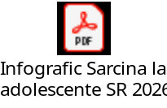med
insp.gov.ro

Campania

Sănătatea Reproducerii

Noiembrie - Decembrie 2026

-Analiza de situație-

.  Informează-te! Implică-te!  Alege soluția potrivită pentru tine! | 2024

CUPRINS
Cap I Definirea și descrierea problemei de sănătate 2
1. Introducere 2
2. Definirea şi descrierea problemei de sănătate 3
3. Date statistice la nivel european şi național 5
Cap II Analiza populației țintă 21
Cap III Prezentarea unor activități utilizate în alte campanii şi programe cu teme similare 25
Cap IV Referinţe 29

Definirea și descrierea problemei de sănătate publică

Introducere
Sănătatea reproducerii reprezintă o componentă esențială a stării generale de sănătate și bunăstare, atât pentru femei, cât și pentru bărbați, de-a lungul întregului ciclu de viață. Conform definiției Organizației Mondiale a Sănătății (OMS), sănătatea reproducerii este „o stare de bine fizic, mental și social în toate aspectele legate de sistemul reproducător, funcțiile și procesele acestuia, nu doar absența bolii sau infirmității”(1). Aceasta presupune capacitatea persoanelor de a avea o viață sexuală satisfăcătoare și sigură, libertatea de a decide dacă, când și cât de des să aibă copii, precum și accesul la servicii de sănătate, informații și metode eficiente, acceptabile și accesibile pentru reglarea fertilității. Sănătatea reproductivă, inclusiv sănătatea sexuală, drepturile reproductive, egalitatea de gen și emanciparea femeilor reprezintă nu doar obiective valoroase în sine, ci și elemente esențiale pentru îmbunătățirea calității vieții pentru întreaga populație (2).
Contextul socio-economic, demografic și cultural influențează în mod semnificativ indicatorii de sănătate reproductivă. În România, scăderea natalității, accesul inegal la serviciile de planificare familială, numărul ridicat al avorturilor la cerere, dar și accesul limitat la servicii de avort în condiții de siguranță în cadrul sistemului public de sănătate, sarcinile în rândul adolescentelor și disparitățile regionale privind mortalitatea maternă și infantilă reprezintă provocări importante, care necesită o analiză aprofundată și intervenții adaptate nevoilor populației. De asemenea, persistă inegalități între mediul urban și rural, precum și între diferite grupuri populaționale, în special în rândul persoanelor de etnie romă, al populațiilor dezavantajate socio-economic și al femeilor cu un nivel redus de educație.
Analiza stării de sănătate a populației din perspectiva sănătății reproductive este esențială pentru fundamentarea și dezvoltarea unor politici publice coerente, echitabile și eficiente. Sănătatea reproducerii cuprinde multiple dimensiuni, inclusiv sănătatea materno-infantilă, planificarea familială, prevenirea și tratamentul infecțiilor cu transmitere sexuală, sănătatea sexuală, fertilitatea, educația sexuală comprehensivă și accesul la servicii de reproducere asistată, în contextul promovării egalității de șanse și al prevenirii și combaterii violenței bazate pe gen.

Definirea şi descrierea problemei de sănătate publică
Sănătatea reproducerii este un domeniu complex și multidimensional, care cuprinde un continuum de componente esențiale, recunoscute de organizațiile internaționale (Organizația Mondială a Sănătății – OMS, UNFPA etc.) și reflectate în politicile naționale de sănătate publică. Fiecare dintre aceste componente contribuie la bunăstarea fizică, mentală și socială a indivizilor în toate aspectele legate de sistemul reproducător, funcțiile și procesele acestuia:
- Sănătatea mamei și a nou-născutului – asigurarea îngrijirilor medicale de calitate înainte, în timpul și după sarcină, atât pentru mamă, cât și pentru copil (3).
- Planificarea familială – oferirea posibilității persoanelor și cuplurilor de a anticipa și atinge numărul dorit de copii, precum și intervalul și momentul nașterii acestora, prin utilizarea unor metode sigure, eficiente și acceptabile(4–6) .
- Avortul în siguranţă –asigurarea accesului femeilor la servicii medicale sigure, legale și de calitate pentru întreruperea voluntară a sarcinii, în condiții care respectă drepturile, sănătatea și demnitatea pacientelor(7) .
- Prevenirea și managementul infecțiilor cu transmitere sexuală (ITS) – inclusiv HIV/SIDA, prin educație, testare, tratament și consiliere (8,9).
- Sănătatea reproducerii la adolescenți – abordarea nevoilor specifice ale tinerilor legate de pubertate, sexualitate și accesul la informații și servicii într-un mediu sigur și suportiv (4,9–12).
- Drepturile reproductive – garantarea dreptului fiecărei persoane de a lua decizii informate cu privire la reproducere, în absența oricărei forme de discriminare, constrângere sau violență(13,14)
- Sănătatea sexuală – promovarea unei abordări pozitive și respectuoase față de sexualitate și relațiile sexuale, precum și a posibilității de a avea experiențe sexuale plăcute și sigure, fără constrângere, discriminare sau violență .
- Egalitatea de gen, prevenirea și combaterea violenței bazate pe gen – intervenții privind violența în cuplu, violența sexuală și practicile nocive, precum mutilarea genitală feminină (MGF) și căsătoriile timpurii, care afectează rezultatele în domeniul sănătății reproducerii (15–18).
- Prevenirea și tratamentul infertilității – accesul la servicii adecvate, accesibile și la timp pentru persoanele sau cuplurile care se confruntă cu dificultăți în conceperea unui copil .
- Cancerele reproductive – prevenirea, depistarea precoce, tratamentul și sprijinul pentru formele de cancer care afectează sistemul reproducător (de exemplu, cancerul de col uterin, de sân, ovarian, vaginal, vulvar şi endometrial, în cazul femeilor şi cancerul testicular, penian şi de prostată în cazul bărbaţilor)(19).
- Menopauza - sprijinirea femeilor în tranziția naturală către sfârșitul perioadei reproductive, prin informare, consiliere și acces la servicii care să atenueze simptomele și să promoveze o stare generală de bine fizic și emoțional(20).
Abordarea sănătății reproducerii în politicile și intervențiile de sănătate publică se bazează pe o perspectivă integrată, de tip continuum „pe parcursul vieții” (life-course approach), promovată de Organizația Mondială a Sănătății (OMS) și UNFPA. În acest context, sănătatea reproducerii nu se limitează strict la perioada fertilă sau la funcțiile de reproducere biologică, ci include toate aspectele fizice, mentale și sociale care influențează sistemul reproducător, de la adolescență până la vârsta post-reproductivă. Astfel, sunt incluse și elemente precum menopauza – ca etapă fiziologică importantă pentru sănătatea femeii – sau cancerele reproductive, care afectează organele implicate în sistemul reproducător și pot avea un impact major asupra calității vieții, fertilității și sănătății sexuale. În mod similar, sănătatea sexuală și prevenirea violenței bazate pe gen sunt abordate ca dimensiuni transversale esențiale, deoarece afectează direct capacitatea indivizilor de a lua decizii informate, sigure și autonome cu privire la propria reproducere.
Sănătatea și drepturile reproductive şi sexuale (SDRS) sunt esențiale pentru dezvoltarea durabilă, datorită legăturilor lor cu egalitatea de gen și bunăstarea femeilor, impactului asupra sănătății materne, a nou-născuților, copiilor și adolescenților, precum și rolului pe care îl joacă în modelarea dezvoltării economice viitoare și a sustenabilității mediului (14).
La nivel global studiile indică amploarea consecințelor nefinalizării agendei privind sănătatea și drepturile reproductive şi sexuale. Conform unui raport al Guttmacher Institute (21), în fiecare an:
- peste 30 de milioane de femei nasc în afara unei unități medicale,
- peste 45 de milioane nu beneficiază de îngrijire prenatală adecvată sau deloc,
- peste 200 de milioane de femei doresc să evite o sarcină, dar nu utilizează metode moderne de contracepție.
- au loc 25 de milioane de avorturi în condiții nesigure,
- peste 350 de milioane de femei și bărbați au nevoie de tratament pentru una dintre cele patru infecții cu transmitere sexuală (ITS) care pot fi vindecate,
- aproape 2 milioane de persoane se infectează cu HIV.
- aproape una din trei femei experimentează, la un moment dat în viață, violență din partea partenerului intim sau violență sexuală comisă de o altă persoană.
- aproape toți cei 4,3 miliarde de oameni aflați la vârsta reproductivă, la nivel global, se vor confrunta, pe parcursul vieții, cu acces inadecvat la servicii de sănătate sexuală și reproductivă.
- între 49 de milioane și 180 de milioane de cupluri la nivel mondial sunt afectate de infertilitate.
- aproximativ 266.000 de femei mor anual din cauza cancerului de col uterin, deși această boală este aproape în totalitate prevenibilă.
- bărbații suferă, de asemenea, de afecțiuni precum ITS și cancer de prostată, care rămân adesea nediagnosticate și netratate din cauza stigmatizării sociale și a normelor privind masculinitatea, care descurajează solicitarea de îngrijiri medicale.

Date statistice la nivel european şi național
NATALITATEA

În anul 2023, în Uniunea Europeană s-au născut 3,67 milioane de copii, ceea ce corespunde unei rate brute a natalității (numărul de născuți-vii la 1.000 de locuitori) de 8,2. Prin comparație, rata natalității în UE a fost de 10,5 în anul 2000, 12,8 în 1985 și 16,4 în 1970. În timpul pandemiei de COVID-19, numărul nașterilor a scăzut la 4,07 milioane în 2020, a crescut ușor în 2021 (4,09 milioane), dar a scăzut din nou în 2022 (3,88 milioane) şi în 2023 (3,67 milioane)(22). Conform celor mai recente date Eurostat, în anul 2024 în UE s-au născut aproximativ 3,55 milioane de copii, cu 3,3% mai puțini decât în 2023, iar rata totală a fertilității a scăzut la 1,34 născuți-vii per femeie, cel mai scăzut nivel înregistrat din 2001 (43).

Figura 1 - Rata brută de natalitate UE, 2013 și 2022- 16 țări cu cele mai mari valori (‰ locuitori), sursa: Eurostat 2025 (23)
În perioada 2013-2023, în UE, rata de natalitate brută a înregistrat o scădere progresivă, de la 9,4‰ la 8,2‰ în UE. În România, rata a scăzut de la 9,4‰ în 2013, la 8,4‰ în anul 2023, cu un maxim de 10,8‰ în 2017.
România se află într-un declin demografic. În anul 2024, numărul născuților-vii înregistrați la oficiile de stare civilă din România a fost de 148.916 născuți-vii, cel mai mic număr de născuți-vii din 1930 până în prezent. Față de anul 2023, în anul 2024 s-au înregistrat cu 15088 mai puțini născuți-vii(24), în condiţiile în care în anul 2011, considerat an de criză, s-au născut peste 180.000 de copii. Tendința descendentă a continuat și în anul 2025, când au fost înregistrați 145.725 de născuți-vii (44).

Figura 2 Rata brută de natalitate în UE și România , 2013-2023 (‰ locuitori), sursa: Eurostat 2025 (23)

SPORUL NATURAL
La nivelul UE populația Uniunii Europene a crescut de la 447,6 milioane la 1 ianuarie 2023 la 449,2 milioane la 1 ianuarie 2024. Scăderea naturală a populației (mai multe decese decât nașteri) a fost compensată de migrația netă pozitivă. Creșterea observată a populației în 2024 se datorează în mare parte intensificării migrației după pandemia COVID și afluxului de persoane strămutate din Ucraina, care au primit protecție temporară în țările UE, ca urmare a invaziei ruse din februarie 2022. Privind în perspectivă, populația UE a crescut de la 354,5 milioane în 1960 la 449,2 milioane la 1 ianuarie 2024, o creștere de 94,7 milioane de persoane. Totuși, ritmul de creștere demografică s-a redus treptat în ultimele decenii: de exemplu, între 2005 și 2023, populația UE a crescut în medie cu aproximativ 0,8 milioane de persoane pe an, comparativ cu o medie de circa 3,0 milioane pe an în anii 1960. Deși populația Uniunii Europene, per ansamblu, a crescut ușor în 2023 (o rată de creștere de 3,7 la 1.000 de locuitori), această evoluție nu a fost uniformă la nivelul statelor membre. Astfel, 20 de țări au înregistrat creșteri ale populației, în timp ce în 7 state populația a scăzut.Cele mai mari rate de creștere a populației în 2023 s-au înregistrat în Malta (38,7 la 1.000 de locuitori), Luxemburg (16,9), Cipru (13,8) și Irlanda (13,6). În schimb, cele mai accentuate scăderi au fost raportate în Letonia (-5,9), Polonia (-3,6), precum și în Ungaria și Grecia (ambele cu -1,6).(22)
In România, începând cu anul 1992, mortalitatea generală a depăşit natalitatea, iar sporul natural a devenit negativ, situație ce se menține de aproape 30 ani. În anul 2021, mortalitatea generală a înregistrat o creştere semnificativă fața de anii precedenți, respectiv 15,2‰ fața de 11,7-11,9‰ în perioada 2015-2019. Valoarea de 15,6‰ a mai fost înregistrată în anul 1948, iar 13,7‰ în anul 1949 . Această situație a fost determinată şi de epidemia de Covid 2. În anul 2023, mortalitatea generală a înregistrat valoarea de 11.3% , iar în semestrul 1 din anul 2024 11.2‰ valori similare anului 2015. Deși mai mică decât în anii precedenți, datorită și scăderii natalității, Romania a pierdut in anul 2023 87.974 locuitori.(25)
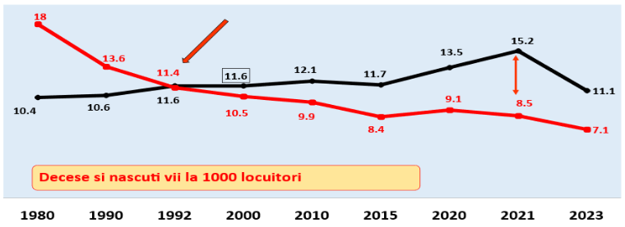
Figura 3 Natalitatea / mortalitatea şi sporul natural , România , 1980 – 2023 (‰ locuitori), Sursa datelor INSMC (25) (CNS/INSP)

SARCINILE LA ADOLESCENTE
Sarcina în adolescență este un fenomen global, asociat cu consecințe semnificative asupra sănătății, vieții sociale și situației economice a adolescentelor. Deși rata nașterilor în rândul adolescentelor a înregistrat o scădere la nivel mondial, ritmul acestui declin variază considerabil între regiuni, țări și chiar în interiorul acestora. Conform estimărilor, în fiecare an aproximativ 21 de milioane de fete cu vârste între 15 și 19 ani din regiunile în curs de dezvoltare rămân însărcinate, iar în jur de 12 milioane dintre ele ajung să nască(26). Conform unor date din 2019(27), 55% dintre sarcinile neintenționate în rândul adolescentelor cu vârsta între 15 și 19 ani se finalizează prin avorturi, adesea efectuate în condiţii nesigure în țările cu venituri mici și medii, contribuind astfel la mortalitatea maternă, morbiditate și probleme de sănătate pe termen lung. Sarcina în adolescență este mai frecventă în rândul fetelor cu nivel scăzut de educație sau cu statut economic precar(27), perpetuând inechitățile sociale și economice.
Sarcina și nașterea la o vârstă foarte tânără sunt asociate cu un risc crescut atât de morbiditate maternă — precum anemia, infecțiile cu transmitere sexuală, avortul în condiții nesigure, hemoragia postpartum și tulburările de sănătate mintală (de exemplu, depresia) — cât și de morbiditate infantilă. Bebelușii născuți de mame cu vârsta sub 20 de ani prezintă un risc mai mare de greutate mică la naștere, naștere prematură și afecțiuni neonatale severe(28). Comparativ cu femeile adulte, adolescentele prezintă și un risc crescut de eclampsie și infecții materne (endometrită puerperală, infecții sistemice) (28).
Adolescentele însărcinate se confruntă şi cu consecințe sociale negative și sunt adesea nevoite să renunțe la școală, ceea ce le reduce șansele de angajare și duce la implicații economice pe termen lung(28). În consecință, șomajul și sărăcia afectează atât mamele adolescente, cât și copiii lor. Adolescentele necăsătorite care rămân însărcinate se pot confrunta cu stigmatizare, respingere sau violență din partea partenerilor, părinților și colegilor. Fetele care devin mame înainte de vârsta de 18 ani sunt mai expuse riscului să experimenteze violență în cadrul cuplului sau al căsătoriei.
Un aspect deosebit de îngrijorător, evidențiat de cercetări, este caracterul ciclic al sarcinii în adolescență, care se perpetuează de-a lungul generațiilor în cadrul acelorași familii. Acest cerc vicios contribuie la menținerea precarității economice, sociale și de sănătate, având consecințe profunde asupra dezvoltării individuale și comunitare.
Sarcina la adolescente este asociată cu utilizarea redusă a metodelor de contracepţie eficiente. Frecvent adolescenții se confruntă cu dificultăți în accesarea contraceptivelor. Chiar și atunci când acestea sunt disponibile, obstacole precum lipsa resurselor financiare, necunoașterea locurilor de distribuție, utilizarea incorectă sau stigmatizarea asociată contracepției reduc considerabil utilizarea acestora.
În Uniunea Europeană (UE), date din anul 2017arată că 1 din 8 copii născuți de mame cu vârsta sub 20 de ani au fost înregistraţi în Bulgaria şi România (12,5% respectiv 12,1% din totalul primilor copii născuţi), subliniind necesitatea unor măsuri urgente privind educația sexuală, accesul la servicii de sănătate reproductivă și implementarea de politici eficiente pentru prevenirea sarcinilor în rândul adolescentelor.
În România, dintre cei 145.725 de copii născuți-vii în anul 2025, 13.224 (9,1%) au avut mame cu vârsta sub 20 de ani, ceea ce înseamnă aproximativ unul din 11 copii născuți-vii. Dintre aceștia, 503 au avut mame cu vârsta sub 15 ani, iar 12.721 mame cu vârste între 15 și 19 ani (44). Situația este similară celei din anul 2023, când, din cele 155.418 nașteri înregistrate, 14.365 (9,2%) au fost la mame cu vârsta între 12 și 19 ani, dintre care 629 la mame sub 15 ani și 13.736 la mame cu vârsta între 15 și 19 ani (INS -Evenimente demografice 2023)(25).

MORTALITATEA MATERNĂ

Conform datelor Organizaţiei Mondiale a Sănătăţii(3), se estimează că la nivel global, în anul 2023 au avut loc aproximativ 260.000 de decese materne (interval de incertitudine: 230.000–309.000), ceea ce corespunde unei rate a mortalității materne de 197 de decese materne la 100.000 de nașteri vii pentru cele 195 de țări și teritorii incluse în analiza OMS. Aceasta echivalează cu 712 decese materne în fiecare zi, aproximativ 30 de decese pe oră sau un deces matern la fiecare două minute la nivel global. Mortalitatea maternă continuă să prezinte disparități majore la nivel global, evidențiind inegalități profunde între regiuni geografice și categorii de venit. Țările cu venituri mici înregistrează cele mai ridicate rate ale mortalității materne, de până la 430 de decese materne la 100.000 de nașteri vii, în timp ce țările cu venituri ridicate raportează rate medii de doar 12 decese la 100.000 de nașteri vii. Africa Subsahariană rămâne cea mai afectată regiune, concentrând peste 70% din totalul deceselor materne din 2023, în timp (3) ce Europa, America de Nord și Australia prezintă valori relativ scăzute și stabile în ultimele două decenii(3).
Raportul subliniază că, deși unele țări au înregistrat progrese semnificative în reducerea mortalității materne, ritmul general de scădere este insuficient pentru a atinge obiectivele stabilite la nivel global, inclusiv ținta ODD 3.1 – reducerea ratei mortalității materne globale la sub 70 de decese la 100.000 de nașteri vii până în 2030.
Europa se menține printre regiunile cu cele mai scăzute niveluri ale mortalității materne din lume,
însă în ultimii ani au fost semnalate variații importante între statele membre. În medie, rata mortalității materne în regiunea europeană OMS a fost de 13 decese materne la 100.000 de nașteri vii în 2023, în scădere ușoară față de 2000. Totuși, această medie maschează diferențe semnificative între țările din Europa de Vest și cele din Europa de Est și Sud-Est. Țări din Europa Occidentală, precum Suedia, Norvegia, Olanda, Germania sau Franța, au raportat rate foarte scăzute (sub 5 decese la 100.000 de nașteri vii), în timp ce unele state din Europa Centrală și de Est, au înregistrat rate de peste 20 de decese la 100.000 de nașteri vii. În unele cazuri, aceste rate s-au menținut relativ constante în ultimii ani sau au cunoscut chiar o stagnare sau o ușoară creștere.
Discrepanțele regionale reflectă diferențele în accesul inegal la servicii medicale prenatale și postnatale de calitate, prezența personalului medical calificat la naștere., performanța sistemelor de sănătate,nivelul de educație și al informării în rândul femeilor și disponibilitatea serviciilor de planificare familială. În plus, instabilitatea politică, conflictele, crizele umanitare și sistemele de sănătate fragile contribuie semnificativ la menținerea unor niveluri ridicate ale mortalității materne în anumite regiuni.

ROMÂNIA

În perioada regimului comunist, România a înregistrat una dintre cele mai ridicate rate de mortalitate maternă prin avort din Europa, ca urmare a interzicerii avortului între 1966 și 1989, ceea ce a dus la creșterea numărului de avorturi ilegale și nesigure. După 1989, legalizarea avortului și extinderea serviciilor de planificare familială au determinat o scădere semnificativă a deceselor materne asociate avortului. Totuși, disparitățile în accesul la servicii medicale și lipsa educației sexuale adecvate continuă să afecteze anumite regiuni ale țării.

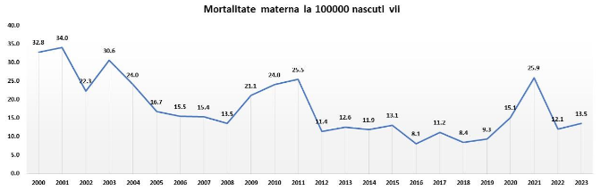
Figura 4 – Mortalitatea maternă 2000 - 2023 (‰ locuitori) România, sursa: INSP – „Mortalitate maternă – 2023” (29)

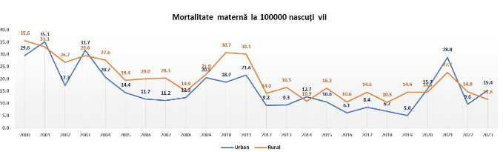

Figura 5 – Mortalitatea maternă 2000 - 2023 în funcţie de mediul de rezidenţă, (‰ locuitori) România, sursa: INSP – „Mortalitate maternă – 2023” (29)

Rata de mortalitate maternă în România a înregistrat o creștere în anul 2023 cu 1,4 decese la 100.000 născuți vii comparativ cu anul anterior. S-au înregistrat 2 decese materne cauzate de avort (1,3 la 100.000 născuți vii), 7 decese cauzate de complicații obstetricale directe (4,5 la 100.000 născuți vii), în timp ce decesele cauzate de complicații obstetricale indirecte au scăzut la 12 cazuri (7,7 la 100.000 de născuți vii) față de cele 15 înregistrate în anul 2022 (8,2 la 100.000 născuți vii) (Tabel 1).(29)
Datele INSP pentru anul 2024 arată o scădere importantă a mortalității materne, la 6,0 decese la 100.000 născuți vii (9 decese materne), cea mai scăzută valoare înregistrată, față de 12,8 la 100.000 în 2023. S-au înregistrat 1 deces matern prin avort (0,7 la 100.000 născuți vii), 4 decese prin risc obstetrical direct (2,7 la 100.000) și 4 decese prin risc obstetrical indirect (2,7 la 100.000), față de 12 în 2023. Pe medii de rezidență, mortalitatea maternă a fost de 6,9 la 100.000 născuți vii în urban și de 5,3 la 100.000 în rural (45).

Tabel 1 Decesele materne şi mortalitatea maternă în Romania, 2000-2023 , sursa INSP – „Mortalitate maternă – 2023” (29)
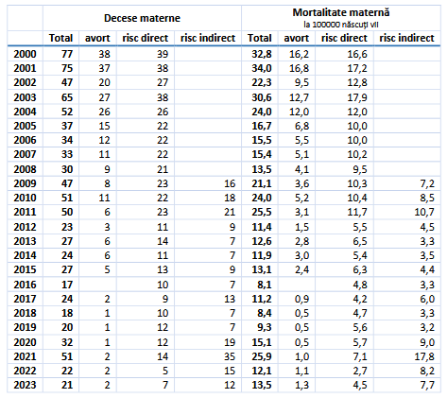
În anul 2023, 10% din decesele materne au fost prin avort, 33% prin risc obstetrical direct și 57% prin
risc obstetrical indirect.
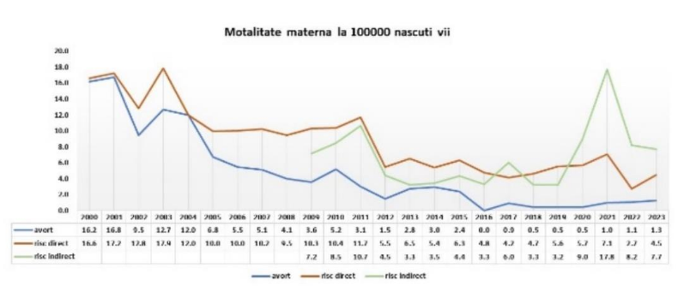
Fig 6 – Mortalitatea maternă 2000 - 2023, (‰ locuitori) România, sursa: INSP – „Mortalitate maternă – 2023” (29)

În comparație cu anul precedent, în 2023 s-a înregistrat o creștere a mortalității materne prin risc obstetrical direct cu 1,8 la 100000 născuți vii. Distribuția pe medii a mortalității materne prin risc obstetrical direct în 2023 arată o creștere cu 1,8 la 100000 născuți vii pentru ambele medii. Decesele materne prin risc obstetrical direct au fost înregistrate în județele Bihor, Botoșani, Constanța, Covasna, Iași, Neamț și Sălaj, fiecare județ având câte un caz. (29)
Mortalitatea maternă prin risc obstetrical indirect în anul 2023 faţă de anul 2022 scade de la 8,2 la 100000 născuţi vii la 7,7 la 100000 născuţi vii. Pe medii, în urban crește cu 5,2 la 100000 născuți vii și în rural scade cu 6,3 la 100000 născuţi vii. Decesele materne prin risc obstetrical indirect au fost înregistrate în județele Arad, Bihor, Cluj, Constanța, Ialomița, Maramureș, Suceava, Tulcea și București(29)
Ratele mortalității materne variază semnificativ cu disparități notabile între zonele rurale și urbane (Fig 7).
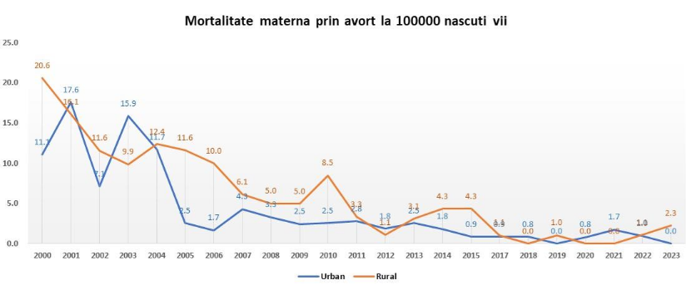
Figura 7 - Mortalitatea maternă prin avort 2000 - 2023 în funcţie de mediul de rezidenţă, (‰ locuitori) România, sursa: INSP – „Mortalitate maternă – 2023” (29)

În regiunile rurale, rata mortalității materne este adesea mai mare din cauza accesului limitat la
asistență medicală, a infrastructurii medicale insuficiente și a lipsei de asistență la naștere calificată (în unele cazuri). Această diferență este exacerbată de factori socio-economici, cum ar fi sărăcia, nivelul de educație mai scăzut și barierele culturale, care pot restricționa accesul femeilor la serviciile de sănătate maternă.
În schimb, zonele urbane se raportează, în general, o rata a mortalității materne mai scăzută, atribuită
unor facilități de îngrijire medicală mai bune, disponibilității profesioniștilor din domeniul sănătății și
educației mai mari cu privire la sănătatea maternă.
Îmbunătățirea condițiilor generale de viață și de educație pentru femei, sunt cruciale pentru reducerea ratelor mortalității materne și pentru asigurarea unor rezultate echitabile în materie de sănătate în diferite medii.
Mortalitatea maternă prin avort a scăzut considerabil în ultimii ani (de la 16.2 la 100000 născuți vii în anul 2000 la 1.1 la 100000 născuți vii în anul 2023). În anul 2023 au fost 2 decese materne prin avort (Prahova, Sibiu), ambele în mediul rural. În anul 2024 a fost înregistrat un singur deces matern prin avort (Prahova, mediul urban), rata scăzând la 0,7 la 100.000 născuți vii (45).

Raportul INSP Mortalitatea maternă 2023 , analiza deceslor materne(29)

- În 2023, majoritatea deceselor materne s-au înregistrat în rândul femeilor cu vârsta cuprinsă între 30 și 39 de ani, reprezentând 57,1% din total (12 decese). De asemenea, 28,6% dintre decese au avut loc în rândul femeilor cu vârsta între 20 și 29 de ani (6 decese), iar 14,3% au fost la grupa de vârstă 40-50+ ani (3 decese), dintre care 2 decese la vârsta de 40-44 de ani și un deces la vârsta de peste 50 de ani.
- 71,4% dintre mamele decedate (15 situații) au finalizat studii liceale sau universitare. Printre acestea, se regăsesc 6 cazuri de mame cu diplomă de liceu (2 necăsătorite și 4 căsătorite), 1 caz cu studii postliceale și 8 cazuri cu studii universitare (4 necăsătorite, 3 căsătorite și 1 caz în care mama era văduvă). De asemenea, s-a înregistrat 1 caz fără educație formală (necăsătorită), 1 caz cu educație primară (văduvă) și 2 cazuri cu educație gimnazială (necăsătorite).
- 52,4% dintre mamele decedate erau angajate (11 cazuri), 23,8% casnice (5 cazuri), 4,8% pensionare (1 caz), iar 19% se aflau în alte situații (4 cazuri).
- Vârsta sarcinii la luarea în evidență în anul 2023 a fost în 2 cazuri în primele 7 săptămâni, alte 2 cazuri la 8-11 săptămâni, 1 caz la 16-19 săptămâni, 2 cazuri la 20-23 săptămâni și peste 28 săptămâni în 2 cazuri. Gravida nu a fost luată în evidența în 4 cazuri și pentru 8 cazuri informația nu este specificată.
- Cauza spitalizării a fost în cazul deceselor materne în 2023 a fost anemia (1 caz), cardiopatie ischemica cronica (1 caz), embolia vaselor pulmonare (1 caz), pneumonii cu microorganisme neprecizate (2 cazuri), hemoragia de la debutul sarcinii (2 cazuri), infectiile aparatului genito-urinar in cursul sarcinii (1 caz).
În anul 2024, cele 9 decese materne s-au înregistrat la femei cu vârste între 25 și 44 de ani, peste jumătate dintre ele la grupa de vârstă 30–34 de ani; majoritatea femeilor erau căsătorite, iar riscul a fost prezent indiferent de nivelul educațional. Toate decesele prin risc obstetrical direct (Cluj, Constanța, Sălaj, Sibiu) au survenit în mediul urban, în timp ce decesele prin risc obstetrical indirect au afectat mai ales femei din mediul rural, cu nivel de instruire scăzut sau mediu și cu o monitorizare limitată a sarcinii. Raportul INSP recomandă întărirea rețelei de monitorizare prenatală, în special în zonele rurale, și creșterea gradului de informare și educare sanitară a gravidelor (45).

Factori de risc prenatali care afectează sănătatea mamei și a nou-născutului
Sănătatea maternă și a nou-născutului este influențată de o serie de factori prenatali care pot crește semnificativ riscul de complicații perinatale, morbiditate și mortalitate. Printre cei mai importanți se numără:
- Vârsta mamei – sarcinile la vârste sub 18 ani sau peste 35 de ani sunt asociate cu un risc crescut de complicații obstetricale și neonatale (ex. preeclampsie, nașteri premature, greutate mică la naștere).
- Intervale intergeneraționale scurte între sarcini (<18 luni), care nu permit refacerea completă a organismului matern și cresc riscul de naștere prematură sau restricție de creștere intrauterină.
- Multiparitatea – un număr mare de sarcini (mai ales în lipsa unui sprijin medical și nutrițional adecvat) este asociat cu un risc crescut de anemie, hemoragii și complicații postpartum.
- Acces redus sau absent la îngrijire prenatală – absența controalelor prenatale regulate împiedică identificarea timpurie a factorilor de risc sau a patologiilor asociate.
- Starea nutrițională precară a gravidei, în special carențele de fier, acid folic sau proteine esențiale, afectează dezvoltarea fătului și crește riscul de naștere prematură.
- Consumul de substanțe toxice – fumatul, consumul de alcool sau droguri în timpul sarcinii are un impact negativ asupra dezvoltării fetale și poate duce la sindroame de abstinență neonatală sau malformații.
- Infecții netratate în timpul sarcinii – HIV, sifilis, infecții urinare sau infecții TORCH pot avea efecte severe asupra fătului.
- Stresul psihosocial cronic sau violența domestică, care pot influența negativ evoluția sarcinii.
Acești factori sunt sintetizați în formula internațional recunoscută „Too early, too late, too close, too many”, care definește:
- sarcini la vârste prea mici (too early),
- sarcini la vârste avansate (too late),
- sarcini la intervale prea scurte (too close),
- un număr excesiv de sarcini (too many).
Această combinație de factori reflectă lipsa accesului la educație pentru sănătate, la servicii de planificare familială și la îngrijire prenatală de calitate – probleme care afectează în special femeile din medii vulnerabile și care necesită intervenții prioritare pentru reducerea mortalității materne și neonatale.

Studiul Imbunătățirea calității serviciilor de îngrijire prenatală și a rezultatelor obținute pentru făt și nou-născut (UBB, UNICEF, 2022) (30):
- La nivel național, există un trend descendent în utilizarea serviciilor de îngrijire antenatală (Stativa etal., 2014). Datele furnizate de către CNAS confirmă acest lucru: în anul 2011 un număr de 204.908 gravide au beneficiat de servicii gratuite de monitorizare a sarcinii, față de 153.057 în 2020, și doar 145.885 în 2021, o scădere de 28.80% în 2021 față de 2011. În 2021 s-au înregistrat 187.123 de nașteri în sistemul public, dintre care doar 145.885 (77.96%) de gravide au beneficiat de servicii gratuite de monitorizare a sarcinii.
- Datele de la CNAS arată că în 2014 doar 309 (0.16%) gravide au beneficiat de ecografia obstetricală pentru depistarea anomaliilor specifice trimestrului I de sarcină, respectiv doar 242 (0.12%) de ecografia obstetricală pentru depistarea anomaliilor specifice trimestrului II de sarcină. Estimări mai recente arată că pentru anul 2021 doar 1.508, respectiv 144, au efectuat examenele ecografice specifice trimestrului I și II de sarcină. În cadrul investigațiilor obligatorii se recomandă screeningul TORCH, care a fost decontat doar pentru 3.587 de gravide în 2014, respectiv 4.738 în 2020 și 5.934 în 2021, ilustrând un trend instabil. Începând cu anul 2018, 819 femei au efectuat testele dublu și triplu, număr ce a crescut la 2.427 în 2020 și 3.675 în 2021

Planificarea familiala
Contracepția joacă un rol esențial în planificarea sarcinii și protejarea sănătății femeii și a copilului, iar utilizarea metodelor contraceptive reduce riscurile asociate sarcinii, în special în rândul adolescentelor.
Tot mai multe femei doresc să evite o sarcină pe perioade mai lungi din viața lor reproductivă. La nivel global, numărul utilizatoarelor de metode moderne de contracepție a crescut cu 58% în ultimii 30 de ani, de la 552 milioane în 1994 la 871 milioane în 2024. În 2024, proporția femeilor cu vârste între 15 și 49 de ani care doreau să evite o sarcină foloseau o metodă modernă de contracepție a crescut la aproape 78%. Cu toate acestea, în ciuda progreselor înregistrate, există în continuare peste 250 de milioane de femei aflate la vârsta reproductivă care doresc să evite o sarcină, dar nu folosesc metode moderne de contracepție (Națiunile Unite, 2024) (31).
Deși progresele înregistrate în utilizarea metodelor moderne de contracepție sunt semnificative, persistă disparități importante între regiuni, în funcție de nivelul de venituri, educație și statut socio-economic. Aceste inegalități sunt determinate de o serie de factori, printre care: cunoștințele limitate privind contracepția și fertilitatea, accesul redus sau inexistent la metode moderne de contracepție, precum și normele sociale și religioase restrictive, care descurajează femeile să solicite informații, servicii sau produse contraceptive. În plus, lipsa autonomiei reproductive în cadrul relațiilor, mai ales în contexte de căsătorii timpurii sau la vârste fragede, limitează capacitatea femeilor de a lua decizii informate în privința propriei sănătăți reproductive. Îmbunătățirea accesului la servicii de sănătate sexuală și reproductivă, precum și la educație, în special pentru femeile vulnerabile din punct de vedere (32) economic, marginalizate sau din zone izolate, ar contribui semnificativ la abordarea provocărilor legate de sarcinile timpurii și a ceore neplanificate(31). Ținta 3.7 a Obiectivelor de Dezvoltare Durabilă prevede asigurarea, până în 2030, a accesului universal la servicii de sănătate sexuală și reproductivă, inclusiv pentru planificare familială, informare și educație, precum și integrarea sănătății reproducerii în strategiile și programele naționale (46).

Fig 8 Evoluţia utilizării metodelor moderne de contraceptie, la nivel global, european şi în România, 2014-2023, femei 15-49 ani căsătorite sau in cuplu,
sursa United Nations-Data Portal Population Division (32)
Utilizarea metodelor de contracepţie modernă este în creştere în Romania.
Serviciile de planificare familială din România sunt furnizate printr-un sistem mixt, alcătuit din structuri publice, organizații neguvernamentale și clinici private sau universitare. După o perioadă de extindere semnificativă în anii 1990–2000, rețeaua a suferit un declin accentuat în urma sistării finanțării între 2006 și 2013. În prezent, accesul la astfel de servicii este limitat, existând doar puncte izolate de furnizare. Autoritățile centrale și locale depun eforturi pentru revitalizarea rețelei, inclusiv prin accesarea de fonduri naționale și europene.

Avortul in siguranta
Avortul este o procedură care dacă este realizat conform procoalelor medicale și de către personal calificat, este considerat sigur. Aproximativ jumătate din cele 121 de milioane de sarcini neplanificate înregistrate anual se finalizează prin avort; global, au loc aproximativ 73 de milioane de avorturi provocate în fiecare an - şase din zece (61%) dintre sarcinile neplanificate și trei din zece (29%) dintre toate sarcinile se încheie prin avort provocat.
Cand accesul la servicii medicale de avort de calitate, este limitat, femeile recurg la metode periculoase (avort nesigur – unsafe abortion). În țările în care accesul la avort este restricționat, doar 25% dintre proceduri sunt sigure, comparativ cu aproape 90% în statele unde este legal. La nivel global, se estimează că au loc anual aproximativ 25 de milioane de avorturi nesigure, 97% dintre acestea în țări cu venituri mici și medii. (33)
Lipsa accesului la servicii de avort sigure, accesibile, prompt oferite și realizate cu respect, precum și stigmatul asociat avortului, pun în pericol sănătatea fizică și mintală a femeilor de-a lungul întregii vieți şi riscă să încalce o serie de drepturi ale femeilor și fetelor, inclusiv: dreptul la viață, dreptul la cel mai înalt nivel posibil de sănătate fizică și mintală, dreptul de a beneficia de progresul științific și aplicarea acestuia şi dreptul de a decide liber și în mod responsabil asupra numărului, intervalului și momentului nașterii copiilor.(33)
În Europa, avortul este în general permis până la 12–14 săptămâni de sarcină, iar avortul terapeutic este legal în cazuri de risc pentru viața sau sănătatea femeii, viol sau anomalii fetale. În cele 49 de țări din regiunea europeană, 44 au legalizat avortul, fie la cerere, fie pe baza unor motive socioeconomice”, cele 5 exceptii fiind Malta, Andorra, Liechtenstein, Monaco și Polonia.
La 12 aprilie 2024 Parlamentul European a votat în favoarea includerii accesului la avort în Carta Drepturilor Fundamentale a Uniunii Europene.
In România accesul la avort la cerere este legalizat până la 14 săptămăni , oferind un cadru legislativ corespunzător, însă practic, accesul este grav limitat de factori economici, de conștiință profesională, lipsa planificării familiale și bariere administrative. Realizarea efectivă a dreptului la un avort sigur necesită implicație politică, clarificări legislative și aplicarea efectivă a reglementărilor pentru garantarea accesului real la acest serviciu.
Raportul privind accesul la avort în siguranta realizat de către Asociaţia Moaşelor în 2024 a arătat că (34)

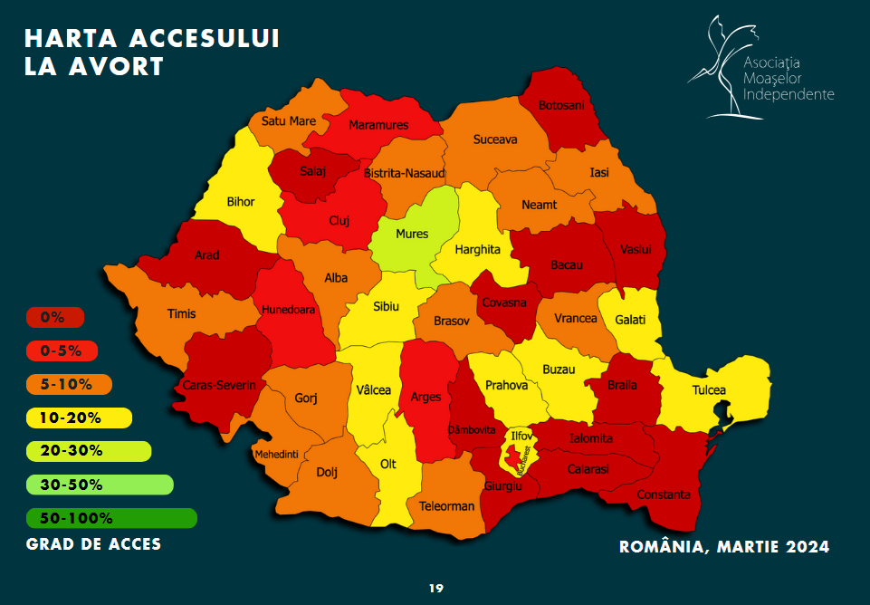
Figura 9: Nivelul de acces la serviciile de avort în România - Scala indică gradul de acces la serviciile de avort exprimat în procente, în luna martie 2024 ; Sursa - Asociatia Moaselor. Raport privind accesul la avort in siguranta. 2024 (34)

- Studiul « Accesul la Avort în România – Asociaţia Moaşelor în 2024
- Peste 80% din spitalele publice nu oferă avorturi la cerere ; din unitățile medicale contactate, doar 66 oferă servicii de avort medicamentos și/sau chirurgical – doar 7 fiind publice; alte 52 de unități oferă servicii, dar nu respectă standardele de siguranță recomandate.
- Avortul nu este decontat în sistemul public (cu excepția cazurilor terapeutice). Costurile unui avort variază între 1.800–4.800 lei, profibitiv pentru anumite persoane sau categorii.
- Peste 70% dintre unități nu oferă informații clare despre servicii.
- Doar 17 unități acceptă paciente de 16–18 ani fără însoțitor, deși legea permite., ceea ce poate face ca adolescentele să evite accesarea serviciului.
Concluzie
- Deși legal până la 14 săptămâni, avortul rămâne greu accesibil din cauza costurilor, lipsei de informații și refuzului din partea sistemului public.
- Femeile vulnerabile (fără venituri, din mediul rural, minore etc.) au acces foarte limitat la avorturi sigure.
- Este necesară o strategie integrată națională pentru garantarea accesului real și sigur la avort în România.
Prevenirea și managementul infecțiilor cu transmitere sexuală (ITS) – inclusiv HIV/SIDA, prin educație, testare, tratament și consiliere.
Infecțiile cu transmitere sexuală (ITS) sunt o cauză majoră de îmbolnăvire acută, infertilitate, dizabilități pe termen lung și chiar deces la nivel global, având consecințe medicale și psihologice grave pentru milioane de bărbați, femei și nou-născuți.
Potrivit Organizației Mondiale a Sănătății, în anul 2020 au fost înregistrate peste 374 de milioane de cazuri noi de sifilis, gonoree, chlamydia și tricomoniază la persoane cu vârste cuprinse între 15 și 49 de ani(8). În același grup de vârstă, se estimează că sunt contractate zilnic peste 1 milion de ITS vindecabile. Totuși, rezistența la tratamentele existente ridică probleme serioase privind eficacitatea terapiilor, controlul infecțiilor și subliniază urgența intensificării măsurilor de prevenție.
Infecțiile cu virusul papilloma uman (HPV)
Sunt cele mai frecvente infecții cu transmitere sexuală la nivel global, predominând în rândul persoanelor tinere, dar fiind prezente și la adulții sexual activi. Se estimează că aproximativ 80% dintre femeile și bărbații activi sexual vor contracta cel puțin o dată o infecție cu HPV pe parcursul vieții(35), În majoritatea cazurilor, infecția este tranzitorie, autolimitantă și se remite spontan fără a produce consecințe pe termen lung. Totuși, persistența infecției cu tulpini de HPV cu risc oncogenic ridicat poate conduce la dezvoltarea unor forme de cancer, în special la nivelul colului uterin, dar și la nivelul altor regiuni anogenitale și orofaringiene.
La nivel mondial, HPV este responsabil pentru aproximativ 570.000 de cazuri de cancer la femei și 60.000 la bărbați anual, reprezentând 8,6% și respectiv 0,8% din totalul cazurilor de cancer. Virusul cauzează peste 99% dintre cazurile de cancer cervical și contribuie semnificativ la cazurile de cancer anal, orofaringian, vulvar, vaginal și penian. Deși utilizarea prezervativelor reduce riscul de transmitere a HPV, acestea nu oferă protecție completă, deoarece virusul poate infecta zonele de piele care nu sunt acoperite de prezervativ.
Vaccinarea împotriva HPV reprezintă o măsură eficientă de prevenire a infecțiilor cu tipurile virale incluse în vaccin și a leziunilor precanceroase asociate acestora. În România, începând cu 1 octombrie 2025, vaccinarea anti-HPV este gratuită pentru fete și băieți cu vârste între 11 și 26 de ani și compensată în proporție de 50% pentru femeile cu vârste între 27 și 45 de ani, conform Ordonanței Guvernului nr. 12/2025 (47). Informarea adolescenților, tinerilor și părinților privind beneficiile vaccinării și modalitățile de acces la aceasta este importantă pentru prevenție.
Studii recente indică o creștere a incidenței infecțiilor cu transmitere sexuală în rândul adolescenților din numeroase țări europene, ca urmare a comportamentelor sexuale riscante și a particularităților psihosociale specifice acestei etape de viață (36).
HIV
Infecţia cu HIV reprezintă o problemă majoră de sănătate publică la nivel mondial, cu aproximativ 44,2 milioane de decese asociate SIDA înregistrate de la începutul epidemiei. Transmiterea virusului continuă în toate regiunile lumii.
La sfârșitul anului 2025 (48):
- 41,0 milioane de persoane trăiau cu HIV;
- 1,2 milioane de persoane au contractat HIV;
- 570.000 de persoane au decedat din cauze asociate HIV;
- 88% dintre persoanele seropozitive își cunoșteau statutul;
- 78% primeau tratament antiretroviral (ART);
- 74% aveau o încărcătură virală suprimată.
Infecția cu HIV este incurabilă, dar cu acces la prevenție, diagnostic și tratament, aceasta poate fi controlată ca o boală cronică.
Strategiile OMS, UNAIDS și Fondului Global sunt aliniate cu Obiectivul de Dezvoltare Durabilă 3.3, care prevede eradicarea epidemiei de HIV până în 2030. Ținta globală pentru 2025 a fost: 95%-95%-95% (diagnostic–tratament–suprimare virală). În 2025, aceste valori au fost: 88%–89%–95% (48).
În Regiunea Europeană a OMS, HIV continuă să reprezinte o problemă importantă de sănătate publică, cu un număr estimat de 2,6 milioane de persoane care trăiesc cu HIV. Regiunea, în special partea sa estică, se confruntă în continuare cu provocări majore în controlul epidemiei.
În anul 2024, au fost raportate 105.922 de noi diagnostice de HIV în întreaga regiune, dintre care 24.164 în UE/SEE (5,3 la 100.000 de locuitori); peste jumătate dintre acestea (54% în regiune și 48% în UE/SEE) au fost diagnosticate tardiv (49).
În România,
Conform datelor Institutul Național de Boli Infecțioase "Prof. Dr. Matei Balș", in perioada 1985-2024(37)
- Nr cazuri identificate cumulativ: 28.793
- Nr Persoane care trăiesc cu HIV înregistrate în baza de date națională (1985-2024): 18.768
- Media noilor cazuri înregistrate în perioada 2010-2024: 757
- Estimările UNAIDS pentru nr Persoanelor care Trăiesc cu HIV : 20.000 (17.000-23.000 în 2023)*
- Supraviețuitorii de lungă durată, membri ai cohortei (1988-1990), infectați pe cale non-verticală ~11.000 înregistrate în baza de date națională 1990-2000
- Co-infecții HIV/HBV membrii cohortei: 43,4%
- >5500 Persoane care trăiesc pe termen lung cu HIV din cohortă 34% in grupa de vârstă 30-35 ani
- 1788 tineri (YLHAWHA) din cohortă (grupe de vârstă 25-29 și 30-34)
- YPLWHA pentru grupa de vârstă 25-34: 7665- 43,28 % din totalul numărului celor înregistrați în baza de date națională HIV
- Noi tendințe: tineri heterosexuali, bărbați care fac sex cu bărbați (BSB), consumatori de droguri injectabile (CDI) – (creștere semnificativă a numărului începând din 2011 până în 2016)
- 1,97% rata transmiterii verticale, la nivel național (31 decembrie 2024), din totalul noilor cazuri detectate (de la 4,55% din noile cazuri detectate în 2010 la 1,97% din noile cazuri detectate în 2024).
- Noi cazuri in 2024: 810, 59% transmitere heterosexuală
- Nr persoane beneficiare ale profilaxiei ARV la 31 Decembrie 2024: 16464 (Unitatea de Asistență Tehnică și de Management- UATM)

În România,
Sifilisul
În anul 2023, s-a înregistrat un număr de 578 de cazuri de sifilis (sifilis congenital-9), incidența fiind de 3,03%000 cu 15,8% mai mare față de cea din anul 2022. Incidența cazurilor de sifilis a înregistrat o creștere în ultimii 2 ani, România având o incidența crescută pentru sifilis în rândul țărilor Uniunii Europene.
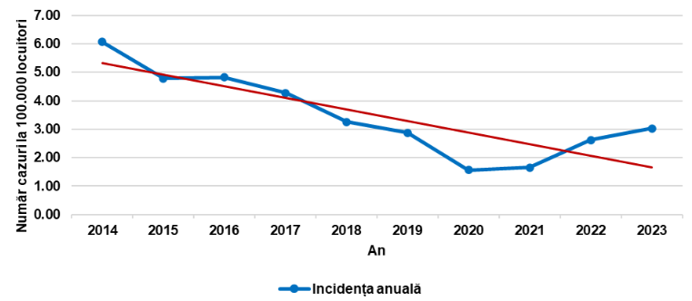
Fig 10 Incidenţa cazurilor de sifilis, România, 2014-2023 – sursa INSP (38)
Incidențe crescute au fost înregistrate în județele Cluj 9,5%000, Iași 8,8%000, Bacău 7,4 %000, Arad 6,3%000, Alba 6,1%000 în restul județelor valoarea fiind sub 6,0%000. În județul Ialomița, a fost înregistrată cea mai mică incidență ( 0,4%000). În județele Călărași,Giugiu și Ilfov nu au fost înregistrat niciun caz de sifilis.
În anul 2024, în România au fost raportate 574 de cazuri de sifilis, inclusiv 10 cazuri de sifilis congenital. Incidența a fost mai ridicată în rândul tinerilor: 15,2 cazuri la 100.000 de locuitori în rândul bărbaților de 20–24 de ani și 6,1 la 100.000 în rândul femeilor de 15–19 ani (50).
Gonoreea
În anul 2023, la nivel național au fost raportate un număr de 30 cazuri de gonoree, incidența inregistrând o creștere de 31, 2% față de 2022. Incidența istorică pentru infecțiile cu gonococ 2014– 2023 la 100.000 locuitori (Fig 11) :
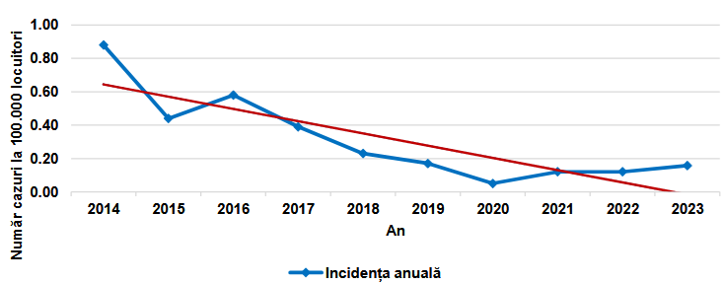
Fig 11 Incidenţa cazurilor de gonoree, România, 2014-2023 – sursa INSP (38)
Infecția genitală cu Chlamydia
În cursul anului 2023, la nivel național au fost declarate 24 cazuri de infecție genitală cu
Chlamydia trachomatis, incidența fiind de 0,12%000.

Sănătatea reproducerii la adolescenţi
Activitatea sexuală în adolescență este un subiect complex, marcat de multiple provocări și riscuri. Deși experiențele romantice și sexuale pot contribui pozitiv la bunăstarea emoțională a tinerilor, implică și riscuri importante, precum sarcini neplanificate, infecții cu transmitere sexuală (ITS) sau chiar traume emoţionale(11)
Conform rezultatelor HBSC 2021-2022 (Health Behaviour in School-aged Children international report) frecvenţa adolescenţilor în vârstă de 15 ani care declară că au avut vreodată relaţii sexuale, variază semnificativ între țări și regiuni, cu diferențe notabile între fete și băieți (Fig. 12): În rândul fetelor, cea mai scăzută prevalență a fost înregistrată în Armenia, Kazahstan și Kârgâzstan (2% sau mai puțin), în timp ce cele mai ridicate valori au fost raportate în Groenlanda (49%) și Finlanda (29%). În rândul băieților, prevalența a variat între 5% în Kârgâzstan la 38% în Bulgaria(39).
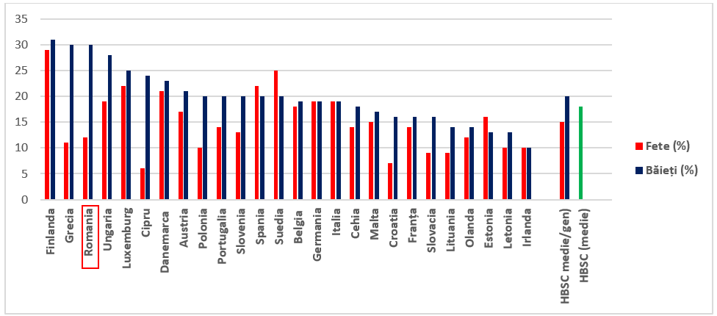

Fig. 12 Frecvența elevilor în vârstă de de 15 ani care declară că au avut relaţii sexuale cel puţin o dată în cursul vieţii - UE 27 - sursa HBSC 2021-2022(39)
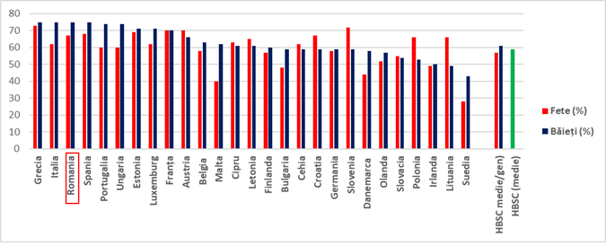

Fig. 13 Frecvența elevilor de 15 ani care au folosit prezervativul la ultimul contact sexual
UE 27 - sursa HBSC 2021-2022(39)
Totodată, România se numără printre țările cu cea mai ridicată frecvență a utilizării prezervativului la ultimul contact sexual în rândul băieților de 15 ani (75%), alături de Italia, Spania și Grecia — un procent semnificativ peste media europeană de 61%. În ceea ce privește fetele, România înregistrează o frecvență de 67%, clasându-se pe locul 8 în UE, cu 10 puncte procentuale peste media europeană de 57%(39) (Fig 13).
Adolescenții prezintă un risc crescut de infecții cu transmitere sexuală (ITS) ca urmare a unor factori comportamentali și biologici. Comportamental, adolescenții sunt mai predispuși să adopte practici sexuale riscante, precum relațiile cu parteneri multipli sau sexul neprotejat. În plus, aceștia accesează mai rar serviciile medicale, ceea ce poate duce la întârzierea diagnosticului și tratamentului(9). Din puncy de vedere biologic, adolescentele sunt mai vulnerabile la ITS precum Chlamydia trachomatis și HPV(40), din cauza producției reduse de mucus cervical și a ectopiei cervicale crescute, care facilitează infecția. ITS-urile pot afecta profund calitatea vieții, având consecințe fizice, psihologice și sociale(41).
*Iniţierea precoce a vieţii sexuale (înaintea vârstei de 15 ani)³:
Deși nu există un consens cu privire la vârsta care definește inițierea timpurie a activității sexuale, Studiul Comportamentelor de Sănătate ale Copiilor de Vârstă Școlară (HBSC - Health Behaviour in School-aged Children international report) consideră vârsta de 15 ani ca reper pentru analiza acestui aspect, având în vedere particularitățile biologice și cognitive ale adolescenților. Studiile arată că fetele sub 15 ani sunt mai puțin pregătite fiziologic pentru sarcină, iar colul lor uterin este mai vulnerabil la infecțiile cu transmitere sexuală (ITS)⁴. În plus, adolescenții de această vârstă prezintă o capacitate cognitivă redusă de a lua decizii sigure, informate și voluntare, datorită imaturității cortexului prefrontal înainte de 15 ani.
Adolescenții foarte tineri pot avea dificultăți în a comunica deschis și a negocia utilizarea mijloacelor de contracepție și protecție împotriva infecțiilor cu transmitere sexuală (ITS). Ei sunt, de asemenea, mai predispuși să adopte comportamente sexuale riscante, precum angajarea în relații sexuale neprotejate, cu parteneri multipli sau ocazionali. Aceste comportamente sunt asociate cu un risc crescut de consecințe negative asupra sănătății sexuale, inclusiv experiențe sexuale coercitive, sarcini neplanificate și infecții cu transmitere sexuală⁵.
Inițierea sexuală precoce poate fi rezultatul presiunii din partea partenerului, a anturajului sau chiar al exploatării sexuale și este asociată cu efecte negative pe termen lung. Printre acestea se numără un nivel mai scăzut de educație până la vârsta adultă timpurie, o incidență crescută a tulburărilor emoționale precum depresia și anxietatea, sentimente de regret legate de vârsta la care a avut loc prima experiență sexuală, precum și o vulnerabilitate mai mare la abuzuri sexuale viitoareviitoare³. Pentru a preveni exploatarea sexuală, legislația interzice activitatea sexuală cu minori care nu au atins „vârsta consimțământului” — considerată pragul legal de la care o persoană este capabilă să ia decizii autonome și informate privind implicarea în comportamente sexuale.
Consecințele inițierii sexuale precoce nu se limitează la prezent, ci pot avea un impact negativ de durată asupra vieții tinerilor, influențând dezvoltarea lor personală, emoțională și socială, inclusiv la vârsta adultă.
Principalele comportamente sexuale la risc:
- Iniţierea precoce a vieţii sexuale*: asociată cu un risc crescut de experiențe sexuale coercitive, sarcini neplanificate și Infecţii cu transmitere sexuală (ITS).
- Sex neprotejat - lipsa utilizării unor metode de contracepţie şi protecţia împotriva ITS eficiente (prezervativ, contraceptive hormonale orale sau injectabile etc.) în timpul actului sexual (oral, vaginal, anal) expune tinerii la infecții precum HIV, HPV, chlamydia, gonoree, sifilis, dar și la sarcini neplanificate și avorturi, în special în condiții nesigure.
- Parteneri sexuali multipli: relații sexuale cu mai mulți parteneri (mai ales fără utilizarea metodelor de protecție) cresc riscul de ITS.
- Relațiile sexuale cu parteneri ocazionali expun adolescenţii la riscuri semnificative (ITS și sarcini nedorite) în special dacă nu sunt luate măsuri de protecție.
- Sex în condiții de influență a substanțelor : consumul de alcool sau droguri înainte sau în timpul actului sexual afectează capacitatea de a lua decizii responsabile (expunere la ITS, sarcini neplanificate, abuz sau exploatare).
- Ne efectuarea testelor de depistare pentru ITS (lipsa testării pentru ITS): mai ales după contacte sexuale cu risc crescut (neprotejate sau cu parteneri noi/multipli) contribuie la creșterea riscului de transmitere ITS.
- Sex tranzacțional sau forțat: implicarea în relații sexuale pentru beneficii financiare sau materiale sau relațiile sexuale non-consensuale (violență sexuală) expun adolescenţii şi tinerii la riscuri majore putând cauza traume fizice și emoționale severe.

Studiul comportamentelor la risc (YRBSS – Youth risk behaviour study, realizat de INSP în 2022–2023) (51) a arătat că:
- 26,6 % dintre elevii de liceu chestionaţi au declarat că au avut relații sexuale cel puţin o dată în cursul vieţii. Procentul diferă semnificativ între băieți și fete, frecvența este mai ridicată în rândul băieților (34,5%) comparativ cu fetele (19,7%). (Fig. 14)
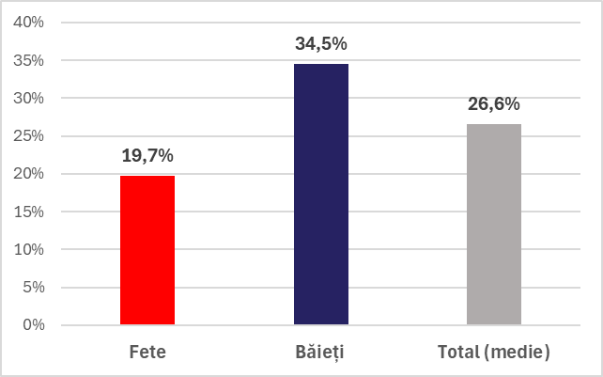

Fig. 14 Frecvenţa elevilor (în procente) care declară că au avut relaţii sexuale cel puţin o dată,
în funcție de gen (N =20.039)
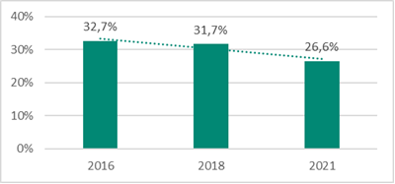

Fig.15 Evoluţia frecvenţei (în procente) a elevilor care declară că au avut relaţii sexuale cel puţin o dată, 2016–2022/2023 (Raport YRBSS, INSP – 2016, 2018, 2025)
- Comparativ cu evaluările anterioare, frecvența medie a elevilor care declară că au avut relații sexuale cel puțin o dată a scăzut de la 32,7% în 2016 la 26,6% în 2022–2023. (Fig. 15)

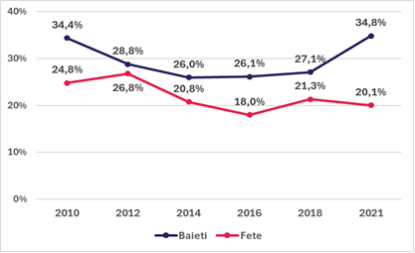

Fig 16 Evoluţia frecvenţei liceenilor în vârstă de 15 ani şi peste, care declară că au avut relaţii sexuale cel puţin o dată în cursul vieţii, în funcţie de gen, (2010 – 2022/2023) (Raport YRBSS, INSP – 2018, 2025)
- Procentul tinerilor care declară că au avut primul contact sexual înainte de vârsta de 15 ani este 7,7%.
- În rândul elevilor care declară că au avut relații sexuale cel puțin o dată în cursul vieții , proporția celor care au inițiat viața sexuală înainte de vârsta de 15 ani (iniţiere timpurie) este de 38,2% în rândul băieților şi (13,4%) în cazul fetelor.
- Procentul adolescenţilor care declară că au avut primul contact sexual înainte de a împlini vârsta de 15 ani (iniţiere timpurie a activităţii sexuale) este de 7,7%, ridicând probleme etice, legale și sociale: vulnerabilitatea și lipsa consimțământului informat la această vârstă, precum și impactul negativ asupra sănătății și dezvoltării emoționale, evidențiind necesitatea urgentă a programelor de prevenire, depistare și asistență şi protecţia minorilor. Dintre adolescenţii care au declarat că au avut relaţii sexuale înainte de implinirea vârstei de 15 ani, un procent de 16,9% declară ca au suferit cel puţin o dată activități sexuale (sărut, atingeri sau raport sexual) împotriva voinței lor, procent ce crește semnificativ cu scăderea vârstei la debutul vieții sexuale: 56% dintre fetele şi 20,4% dintre băieții care au avut relatii sexuale înainte de vârsta de 11 ani au fost victime ale unor activităţi sexuale neconsimţite. Este esențiala implementarea de soluții pentru identificarea cazurilor de abuz, sprijinirea victimelor și educarea comunitătii.
- Un procent de 76,4% dintre liceenii care au declarat că au avut vreodată relații sexuale au raportat utilizarea unei metode contraceptive eficiente la ultimul contact sexual. Metodele considerate eficiente includ prezervativul, contraceptivele hormonale orale și contraceptivele injectabile. Această proporție reflectă un nivel relativ ridicat de responsabilitate în ceea ce privește comportamentul sexual în rândul adolescenților activi sexual. Procentul elevilor care au utilizat metode contraceptive eficiente la ultimul raport sexual variază semnificativ în funcție de sex, fiind de 80,6% în rândul băieților și 71,3% în rândul fetelor
- Frecvenţa tinerilor care declară că au utilizat prezervativ la ultimul contact sexual este ridicată (73,3%).
- O treime din fete (33,5%) şi 21,14% dintre băieţi nu au folosit prezervativ cu ocazia ultimului contact sexual.
- In rândul fetelor, frecvenţa celor care declară că NU au utilizat o metodă de contracepţie eficientă cu ocazia ultimului contact sexual este mai ridicată (28,7%) decat a băieţilor (19,4%).
- 34% dintre băieţi şi 8,4% dintre fete au avut 4 sau mai mulţi parteneri sexuali în cursul vieţii.
- 50,8% dintre băieţi şi 22,1% dintre fete au avut relaţii sexuale cu parteneri ocazionali în ultimele 12 luni.
- 14,8% dintre liceenii care au avut vreodată relaţii sexuale, au consumat alcool sau droguri înainte de cel mai recent raport sexual; consumul de alcool şi droguri înaintea raporturilor sexuale a fost mai frecvent în cazul băieţilor (16,4%) comparativ cu fetele (11,6%).

Egalitatea de gen. Prevenirea și combaterea violenței bazate pe gen
Domeniul egalității de gen se referă la asigurarea unui tratament echitabil, a accesului egal și a oportunităților egale pentru femei și bărbați în toate domeniile vieții – educație, muncă, familie, sănătate, viață publică și politică. Aceasta implică nu doar eliminarea discriminării directe, ci și combaterea inegalităților structurale și a stereotipurilor de gen care afectează dezvoltarea personală, profesională și socială.
Egalitatea de gen este esențială pentru realizarea deplină a drepturilor sexuale și reproductive, iar inegalitățile de gen pot avea efecte profunde asupra sănătății reproducerii, în următoarele moduri:
- Acces inegal la servicii de sănătate - femeile, în special cele din zone rurale, cu statut socio-economic scăzut sau din grupuri marginalizate, pot avea un acces mai redus la servicii esențiale de sănătate reproductivă (planificare familială, controale ginecologice, servicii prenatale și postnatale). Acest lucru poate duce la rate mai mari de sarcini nedorite, complicații în sarcină sau la naștere şi diagnostic tardiv al bolilor reproductive (ex. cancer de col uterin).
- Decizii reproductive influențate de inegalități de putere - în contexte dominate de norme tradiționale de gen, femeile pot avea mai puțin control asupra deciziilor legate de sexualitate, contracepție sau maternitate, fiind vulnerabile la sarcini impuse, capacitate redusă de negociere privind protecția sexuală, violență sexuală sau partenerială.
- Violența de gen - violența domestică și sexuală afectează grav sănătatea fizică și mintală a femeilor, inclusiv sănătatea lor reproductivă; de exemplu traume fizice și psihologice, risc crescut de infecții cu transmitere sexuală, inclusiv HIV, avorturi spontane sau avorturi provocate în condiții nesigure.
- Educația sexuală și informarea diferențiată - stereotipurile de gen influențează modul în care tinerii și tinerele sunt educați cu privire la sexualitate și sănătatea reproducerii, ceea ce poate afecta nivelul de informare privind metodele contraceptive şi capacitatea de a lua decizii informate și autonome.
Conform Indicelui Egalității de Gen 2024, cu un scor de 57,5 din 100 de puncte, România se afla pe ultimul loc în Uniunea Europeană, situându-se cu 13,5 puncte sub media UE. Deși scorul României a crescut cu 1,4 puncte față de 2021, ritmul mai lent de progres în comparație cu alte state membre a făcut ca poziția sa în clasament să rămână neschimbată. Începând cu 2010, scorul general al țării a crescut cu 6,7 puncte, România înregistrează progrese într-un ritm mai lent decât celelalte state membre. Deși scorul său în cadrul Indicelui Egalității de Gen a crescut, acesta rămâne constant și semnificativ sub media Uniunii Europene. Progresele în direcția egalității de gen în România au fost mai lente, iar diferența față de media UE s-a accentuat în timp(18). În ediția 2025 a Indicelui, calculată pe baza unui cadru metodologic revizuit (scorurile nu sunt direct comparabile cu edițiile anterioare), România a obținut 57,0 puncte din 100, ocupând locul 23 în UE, cu 6,4 puncte sub media UE (63,4). Cel mai slab rezultat se înregistrează în domeniul sănătății, unde România se situează pe ultimul loc în UE (60,9 puncte); deși scorul general a crescut cu 7,4 puncte față de 2015, distanța față de media UE continuă să se accentueze (52).

În România, chiar dacă sănătatea reproducerii este recunoscută ca o prioritate în domeniul sănătății, nu există o strategie națională specifică de monitorizare a inegalităților în sănătate care să permită implementarea unui sistem de monitorizare care ar putea sprijini deciziile în acest domeniu. După decenii de educație sexuală și intervenții de planificare familială, sănătatea reproducerii în România continuă să fie un motiv de îngrijorare. Imaginea actuală a acestui domeniu este dificil de configurat precis având puține elemente și date în acest sens. Principalii indicatori disponibili evidențiază o utilizare scăzută a contracepției, o rată ridicată a avortului și o rată ridicată a natalității în rândul adolescentelor (42).

Analiza populației țintă
Campania națională de informare vizează următoarele categorii principale de beneficiari:
- Adolescenții și tinerii (15–19 ani)
Reprezintă un grup-țintă prioritar, aflat într-o etapă crucială a dezvoltării și formării comportamentelor de viață. Aceștia au nevoie de informații corecte și abilități care să le permită să ia decizii informate privind sănătatea sexuală și reproductivă. Intervențiile educaționale adaptate vârstei pot contribui la dezvoltarea responsabilității personale, la cunoașterea și utilizarea corectă a metodelor contraceptive, prevenirea infecțiilor cu transmitere sexuală (ITS), conștientizarea riscurilor comportamentului sexual nesigur și adoptarea unui comportament sexual responsabil.
- Femeile însărcinate și partenerii acestora
Femeile gravide constituie un grup vulnerabil, indiferent de vârstă. Supravegherea medicală continuă a sarcinii este esențială pentru sănătatea mamei și a copilului. Campania promovează urmărirea sarcinii prin controale periodice, pregătirea pentru naștere, îngrijirea nou-născutului, încurajarea alăptării și identificarea timpurie a simptomelor depresiei post-partum, oferind sprijin psihosocial atunci când este necesar.
- Populația generală
Campania se adresează și populației generale, urmărind creșterea nivelului de informare cu privire la sănătatea sexuală și reproductivă, reducerea stigmei și promovarea unui climat favorabil accesului echitabil la servicii de sănătate. În acest sens se acordă o atenție deosebită femeilor și adolescentelor din grupuri vulnerabile: persoane cu venituri reduse, din comunități rurale izolate, aflate în situații de excluziune socială, cu dizabilități, migrante, aparținând minorităților etnice, precum și victimelor violenței sexuale. Respectarea drepturilor la sănătate și nediscriminare, inclusiv pentru fetele și femeile cu dizabilități, este un principiu central al campaniei. Intervențiile vor fi adaptate specificului socio-cultural și lingvistic, utilizând materiale informative simplificate, traduse unde este cazul, și activități desfășurate direct în comunități, prin implicarea mediatorilor sanitari, asistenților comunitari, liderilor locali și asistenților sociali din subordinea autorităților administrației publice locale (DASM).
- Profesioniștii din domeniul sănătății
Cadrele medicale sunt actori esențiali în transmiterea mesajelor de sănătate publică. Campania își propune să consolideze capacitatea acestora de a oferi servicii centrate pe nevoile beneficiarilor, prin informare actualizată şi sprijin în promovarea unui dialog deschis și lipsit de prejudecăți cu pacienții. Un aspect esențial îl constituie promovarea confidențialității, mai ales în comunitățile mici și rurale, unde teama de stigmatizare poate limita accesul la servicii.
O abordare complexă și diferențiată contribuie la creșterea accesului echitabil la informații și servicii de sănătate reproductivă, reducerea inegalităților și îmbunătățirea stării de sănătate la nivelul populației.

Prezentarea unor activități utilizate în alte campanii şi programe cu teme similare
- Organizaţia Mondială a Sănătătii – 7 aprilie 2025 – campania “Inceputuri sănătoase – Viitor plin de speranţă!” (Healthy beginnings, hopeful futures) subliniază importanța investițiilor în sănătatea copiilor, adolescenților și a femeilor însărcinate ca fundament esențial pentru bunăstarea generațiilor viitoare. Campania promovează o abordare integrată a sănătății pe parcursul vieții, pledând pentru acces echitabil la servicii esențiale, nutriție adecvată, protecție împotriva bolilor prevenibile prin vaccinare și sprijin psihosocial încă din primele momente ale vieții. Prin acest demers, OMS a atras atenția asupra inegalităților persistente în sănătate la nivel global și a îndemnat guvernele și actorii din domeniul sănătății publice să adopte politici și intervenții sustenabile, axate pe prevenție și pe consolidarea sistemelor de sănătate pentru toți, începând de la naștere.
- Strategia Globală a Organizației Mondiale a Sănătății privind sănătatea reproductivă (2022–2030) – are ca obiectiv central asigurarea accesului universal la servicii de sănătate sexuală și reproductivă de calitate, sigure, echitabile și bazate pe respectarea drepturilor sexuale și reproductive ale tuturor persoanelor, indiferent de statutul socioeconomic, gen, vârstă sau locație geografică. Strategia promovează o abordare integrată pe parcursul vieții, concentrându-se pe prevenirea sarcinilor nedorite, accesul la planificare familială modernă, îngrijire maternă sigură, sănătatea adolescenților, prevenirea și tratarea infecțiilor cu transmitere sexuală, inclusiv HIV, precum și combaterea violenței bazate pe gen. OMS subliniază importanța consolidării sistemelor de sănătate, a formării personalului medical, a eliminării barierelor structurale și sociale și a implicării comunităților pentru a transforma sănătatea reproductivă într-un drept efectiv, nu doar într-un principiu aspirativ.
- Ghidul Organizației Mondiale a Sănătății privind sănătatea reproductivă şi sexuală a adolescenţilor (2018) WHO recommendations on adolescent sexual and reproductive health and rights (11)
- UNFPA Strategic Plan 2022–2025 – sprijină intervențiile adaptate pentru adolescenți, femei vulnerabile și comunități defavorizate, cu accent pe egalitatea de gen și prevenirea violenței;
- Convenția nr. 190/2019 privind violența și hărțuirea la locul de muncă, adoptată de Organizația Internațională a Muncii privind eliminarea violenței și hărțuirii la locul de muncă; România se numără printre cele 12 state membre ale Uniunii Europene care au ratificat această convenție, prima de acest fel la nivel global, care stabilește standarde clare pentru prevenirea și combaterea tuturor formelor de violență și hărțuire în mediul profesional, inclusiv pe criterii de gen. Prin ratificarea Convenției România își asumă angajamentul de a adapta cadrul legislativ național, politicile publice și măsurile de protecție a lucrătorilor în conformitate cu principiile convenției, contribuind astfel la crearea unui mediu de muncă sigur, demn și respectuos pentru toți(16).
- Foaia de parcurs a Uniunii Europene privind drepturile femeilor (Roadmap for Women’s Rights: Next Steps for EU Action on Gender Equality) (7), adoptată de Comisia Europeană în martie 2025, reprezintă un pas strategic important pentru intensificarea eforturilor UE în lupta pentru egalitatea de gen incluzând explicit și aprofundarea accesului la sănătatea reproducerii, definește pașii următori pentru promovarea egalității de gen și îmbunătățirea condiției femeilor în Europa, şi are ca obiective -cheie:
- Eliberarea de violența bazată pe gen - eliminarea tuturor formelor de violență împotriva femeilor și fetelor – inclusiv violența fizică, sexuală, violența domestică și hărțuirea – cu asigurarea protecției și sprijinului pentru victime.
- Cele mai înalte standarde în materie de sănătate - asigurarea accesului la servicii de sănătate sexuală și reproductivă de calitate, promovarea cercetării și a tratamentelor sensibile la dimensiunea de gen. Drepturile legate de sănătatea sexuală și reproductivă (SRHR) sunt recunoscute ca parte esențială a sănătății de top.
- Remunerare egală și emancipare economică - reducerea diferențelor salariale și de pensii între femei și bărbați, promovarea educației financiare pentru femei și valorizarea muncii în domenii preponderent feminizate.
- Echilibru între viața profesională și cea personală, și îngrijire - distribuirea echitabilă a responsabilităților de îngrijire între femei și bărbați, promovarea concediului paternal și investiții în servicii de îngrijire accesibile și de calitate.
- Șanse egale de angajare și condiții de muncă echitabile - eliminarea disparităților de angajare între femei și bărbați, combaterea hărțuirii sexuale la locul de muncă și asigurarea unor condiții de muncă echitabile.
- Educație de calitate și incluzivă - promovarea unui curriculum educațional echilibrat din perspectivă de gen, încurajarea fetelor să urmeze cariere în domenii STEM (știință, tehnologie, inginerie, matematică) și a băieților să se implice în domenii precum sănătatea și îngrijirea copiilor.
- Participare politică și reprezentare egală - creșterea prezenței femeilor în instituții publice și politice, asigurarea siguranței lor în spațiul public și combaterea sexismului.
- Mecanisme instituționale pentru promovarea drepturilor femeilor - crearea unei infrastructuri instituționale dedicate egalității de gen, asigurarea unei finanțări adecvate pentru politicile de gen și organizațiile de femei, integrarea perspectivei de gen în toate politicile (gender mainstreaming) și sprijinirea cercetării cu dimensiune de gen.
- Programul de Acțiune al Conferinței Internaționale pentru Populație și Dezvoltare (ICPD) şi Convenția privind eliminarea tuturor formelor de discriminare împotriva femeilor (CEDAW), adoptată de Adunarea Generală a ONU prin Rezoluția 34/180 din 18 decembrie 1979: prin ratificarea convenției (Decretul nr. 342/1981) România și-a asumat de aproape 40 de ani angajamentul și determinarea privind eliminarea discriminării față de femei și adoptarea măsurilor legislative și a altor măsuri necesare pentru eliminarea acestei discriminări sub toate formele și manifestările ei privind eliminarea tuturor formelor de discriminare împotriva femeilor (CEDAW) (17)
România :
- Programul Național de Sănătatea Femeii și Copilului, derulat de Ministerul Sănătății prin direcțiile de sănătate publică județene și unități sanitare publice, are ca obiectiv asigurarea unor intervenţii medicale esențiale pentru protejarea sănătății materne și a copilului. Programul pune accent pe prevenție, depistare precoce, tratament și monitorizare, contribuind la reducerea riscurilor asociate sarcinii, nașterii și perioadei timpurii de viață, precum și la promovarea dezvoltării sănătoase a copilului.
- Studiile Sănătatea Reproducerii în România (1993, 1996, 1999, 2016) au oferit date esenţiale privind utilizarea contracepției, accesul la servicii de îngrijire preşi postnatale și nivelul de informare despre HIV/SIDA. Compararea edițiilor a evidențiat evoluția comportamentelor și accesului la servicii, marcând atât progresele realizate, cât și persistența inegalităților, mai ales în rândul grupurilor vulnerabile. Rezultatele au fundamentat politici și programe în domeniul sănătății reproducerii.
- Ghidurile și protocoalele clinice aprobate de Ministerul Sănătății, susțin și reglementează furnizarea unor servicii medicale de calitate, în conformitate cu recomandările internaționale, între care:
- Ministerul Sănătății, Societatea de Obstetrică și Ginecologie din România, Institutul Național pentru Sănătatea Mamei și Copilului “Alessandrescu-Rusescu” București, Societatea Națională de Medicina Familiei. (2021) - Ghid de prevenție pentru medicul de familie, Metodologia Efectuării Consultației Prenatale. https://sogr.ro/wp-content/uploa-ds/2021/09/Metodologia-monitorizarii-sarcinii.pdf
- Ministerul Sănătății. (2019a). Ghidul privind examinarea ecografică de screening pentru anomalii de sarcină în trimestrul 1, din 9 septembrie 2019. https://sogr.ro/wp-content/uploads/2023/09/Ghid-de-examinare-ecografica-de-screening-anomalii-sarcina-in-trimestrul-I-2023.pdf
- Ministerul Sănătății. (2019b). Ghidul privind examinarea ecograică de screening pentru anomalii de sarcină în trimestrul 2, din 9 septembrie 2019. https://sogr.ro/wp-content/uploads/2023/09/Ghid-de-examinare-ecografica-de-screening-anomalii-sarcina-in-trimestrul-I-2023.pdf
- Ministerul Sănătății, Societatea de Obstetrică și Ginecologie din România, Societatea Română de Ultrasonografie în Obstetrică și Ginecologie, Colegiul Medicilor din România Comisia de Obstetrică și Ginecologie. (2020). Ghid de examinarea ecografică de screening pentru anomalii de sarcină în trimestrul 3. https://sogr.ro/wp-content/uploads/2023/09/Ghid-de-examinare-ecografica-de-screening-anomalii-sarcina-in-trimestrul-III-2023.pdf
- Ministerul Sănătății. (2021a). Ordin nr. 1.617 din 23 august 2021 pentru aprobarea Protocolului privind metodologia efectuării consultației prenatale și postnatale documentate în carnetul gravidei. https://legislatie.just.ro/Public/DetaliiDocument/246407
- Ministerul Sănătății. (2021b). Protocol din 23 august 2021 privind metodologia efectuării consultației prenatale și postnatale documentate în carnetul gravidei. https://legislatie.just.ro/Public/DetaliiDocu-mentAfis/246408
- Strategia națională pentru supravegherea, controlul și prevenirea cazurilor de infecție cu HIV /SIDA în perioada 2022–2030 (aprobată prin HG 1440/2022) elaborată de către Comisia națională pentru supravegherea, controlul și prevenirea cazurilor de infecție HIV/SIDA – Ministerul Sănătății, în colaborare cu Comitetul Național de Coordonare HIV/SIDA și Tuberculoză, cu sprijin financiar din partea Fondului Global pentru HIV/SIDA, Tuberculoză și Malarie. Obiectivul de sănătate prioritar pentru România cu privire la HIV/SIDA este menținerea profilului de țară cu incidență redusă a HIV. Strategia descrie cadrul instituțional și măsurile necesare pentru prevenirea transmiterii infecției, asigurarea accesului universal la testare, diagnostic și tratament antiretroviral, reducerea stigmatizării și discriminării persoanelor seropozitive, precum și integrarea serviciilor HIV în sistemul general de sănătate. Printre direcțiile strategice se numără consolidarea sistemului de supraveghere epidemiologică, extinderea intervențiilor de reducere a riscurilor în rândul populațiilor vulnerabile (inclusiv persoane care utilizează droguri injectabile, persoane care practică sexul comercial, bărbați care fac sex cu bărbați), creșterea accesului la servicii de consiliere și testare voluntară și asigurarea tratamentului continuu și eficient pentru toate persoanele diagnosticate cu HIV.
- Proiecte finanţate prin programul Programul Operațional Capital Uman (POCU) 2014-2020:
- Proiecte dedicate îngrijirii gravidei și copilului, în special pentru grupuri vulnerabile, care au oferit servicii gratuite de monitorizare prenatală, investigații medicale, consiliere și educație pentru sănătate. Implementate prin echipe multidisciplinare, acestea au urmărit îmbunătățirea accesului la îngrijiri materno-infantile. Un exemplu este proiectul NATALCARE (2021–2023), care a sprijinit peste 3.000 de gravide din regiunea Sud-Vest Oltenia.
- Proiecte dedicate screeningului cancerului de col uterin, implementate în două etape complementare. Etapa I a vizat dezvoltarea cadrului metodologic, elaborarea procedurilor standard de lucru și instruirea personalului medical implicat (medicispecialişti obstetrică ginecologie, asistenți medicali, mediatori sanitari), precum și dotarea logistică necesară pentru implementare, inclusiv achiziția de echipamente și dezvoltarea sistemelor informatice. Etapa a II-a a constat în derularea propriu-zisă a programelor de testare, prin proiecte regionale în regiunile NV, SE, NE şi Centru, care au oferit servicii gratuite de screening prin testare HPV şi Babeș–Papanicolau. Proiectele au inclus și activități de consiliere, mobilizare comunitară și trimitere către diagnostic și tratament precoce, contribuind la creșterea accesului și la reducerea inegalităților în sănătate şî testarea a prox 150.000 femei.
- Proiecte dedicate screeningului cancerului mamar: proiectul de Etapa I a vizat dezvoltarea metodologiilor naționale, standardizarea circuitelor medicale, formarea personalului medical (medici, tehnicieni, asistenți medicali), precum și dotarea centrelor regionale cu mamografe fixe și mobile. Proiectul a creat premisele unui program organizat, prin înființarea centrelor de referință și elaborarea protocoalelor de lucru. În Etapa a II-a, s-au realizat activitţăile de testare mamografică gratuite pentru femei cu vârste între 50 și 69 de ani, în special din medii defavorizate, cu sprijin logistic (transport, programare, consiliere) și comunicare dedicată. Aceste inițiative au contribuit la pilotarea unui model funcțional de screening mamar, cu potențial de extindere la nivel național.
- Pentru perioada 2025–2029, prin Programul Sănătate, se va asigura finanțarea continuării și extinderii programelor de prevenție și îngrijire în domenii prioritare ale sănătății reproducerii. Printre intervențiile vizate se numără consolidarea și extinderea programelor de screening pentru cancerul de col uterin și cancerul mamar, precum şi servicii esențiale pentru asistența gravidei și a nou-născutului, inclusiv îngrijire prenatală, screening și consiliere cu un accent deosebit pe creșterea accesului în rândul populației vulnerabile. Aceste investiții urmăresc reducerea inegalităților, îmbunătățirea indicatorilor de sănătate materno-infantilă și consolidarea unui cadru sustenabil pentru furnizarea serviciilor de prevenție la nivel național.
- Proiectul MED4SCHOOL – „Formarea continuă în medicina școlară, fundația unei generații sănătoase” (cod MySMIS 348094), finanțat prin Programul Sănătate 2021–2027, este implementat în perioada decembrie 2025 – noiembrie 2028 de Universitatea de Medicină și Farmacie „Iuliu Hațieganu” din Cluj-Napoca, în parteneriat cu Ministerul Sănătății, Institutul Național de Sănătate Publică și organizații profesionale și neguvernamentale. Proiectul urmărește îmbunătățirea accesibilității și eficacității rețelei de medicină școlară, prin elaborarea a 15 ghiduri și instrumente standardizate (prevenție, monitorizarea stării de sănătate, situații frecvente și de urgență, comunicarea cu elevii și părinții) și prin formarea continuă, în cadrul unor cursuri acreditate, a 1.100 de cadre medicale din cabinetele școlare . Rețeaua de medicină școlară reprezintă un canal important pentru informarea și consilierea adolescenților, inclusiv în domeniul sănătății sexuale și reproductive; accesul rămâne însă inegal, în condițiile în care, în anul 2024, din cele 2.318 cabinete medicale școlare și studențești, doar 34 funcționau în mediul rural.
- Prin programul PNRR sunt prevăzute reabilitarea şi dotarea a 119 cabinete de planificare familială
- Începând cu anul 2023, contractul-cadru privind acordarea asistenței medicale în sistemul de asigurări sociale de sănătate a fost modificat pentru a include finanțarea serviciilor de depistare precoce a cancerului de col uterin și a cancerului mamar. Testarea HPV și mamografia de screening au fost introduse ca servicii de prevenție decontabile de CNAS, în anumite condiții. Această măsură urmărește asigurarea sustenabilității programelor finanțate anterior din fonduri europene și extinderea accesului la screening, inclusiv pentru femeile din grupuri vulnerabile.
- « Ghid de Prevenţie pentru medicul de familie – Asistenţa prenatală în sarcina normală, 2023 » - elaborat de Institutul Național de Sănătate Publică în parteneriat cu Institutul Național pentru Sănătatea Mamei și Copilului (INSMC), în cadrul unui proiect de consolidare a asistenței medicale primare. Ghidul oferă recomandări practice privind monitorizarea sarcinii normale, cu accent pe îngrijirea prenatală timpurie, prevenirea complicațiilor materno-fetale și îmbunătățirea accesului la servicii pentru gravide, inclusiv din grupuri vulnerabile. Disponibil la: https://ghidurimedicale.ro/2023/ghid-prenatal.pdf
- Rolul Sănății Reproducerii pentru sănătatea ta! – 2021, Material informativ elaborat de către Centrul Filia în cadrul proiectului “Bona Dea – Acționăm pentru sănătatea și siguranța femeilor”, finanțat prin programul „În stare de bine”, accesibil la https://centrulfilia.ro/new/wp-content/uploads/2021/01/Material-SRA.pdf, oferă informații accesibile despre importanța sănătății sexuale și reproductive, cu accent pe drepturile femeilor, prevenție și acces echitabil la servicii. Documentul subliniază nevoia de educație, informare corectă și sprijin pentru femeile aflate în situații de vulnerabilitate, fiind util în analiza barierelor sociale și culturale care afectează accesul la servicii de sănătate reproductivă.
- « Studiu privind mamele minore şi gravidele minore » - Raport de cercetare – 2024, realizat în cadrul proiectului „Un model integrat pentru asigurarea accesului la servicii medicale și sociale pentru adolescente însărcinate și mame adolescente în zonele rurale dezavantajate”, implementat de Organizația Salvați Copiii și finanțat de MSD for Mothers https://www.salvaticopiii.ro/sites/ro/files/2024-04/studiu-privind-mamele-minore.pdf, Raportul oferă o imagine detaliată asupra factorilor care contribuie la sarcina în adolescență în mediile rurale dezavantajate, identificând bariere în accesarea serviciilor medicale și sociale, precum și nevoile specifice ale adolescentelor însărcinate și ale mamelor minore. Studiul evidențiază importanța intervențiilor integrate, multisectoriale, adaptate contextului local.
- « Ghid pentru prevenirea (recurenței) sarcinii la minore » - 2025, Asociaţia Moaşelor accesibil la https://moasele.ro/wp-content/uploads/2025/02/Febr_Ghid-pentru-prevenirea-recurentei-sarcinii-la-minore.pdf, Documentul aduce în prim-plan importanța intervențiilor continue după prima sarcină la minore, precum și necesitatea unei abordări personalizate și centrate pe adolescentă, în special în comunitățile vulnerabile. Este un instrument util pentru formularea de politici și practici bazate pe prevenție și sprijin coordonat.
- Strategia Națională privind promovarea egalității de șanse și de tratament între femei și bărbați și prevenirea și combaterea violenței domestice pentru perioada 2022-2027 (15) . Strategia vizează îmbunătățirea situației femeilor în România, atât prin promovarea egalității de șanse, cât și prin prevenirea și combaterea violenței domestice. Această strategie stabilește priorități, politici și măsuri concrete pentru a asigura respectarea drepturilor femeilor și a contribui la o societate mai egalitară și mai sigură. Strategia se bazează pe o abordare integrată, care implică colaborarea între diferite instituții, organizații non-guvernamentale și reprezentanți ai societății civile. Principalele obiective ale strategiei includ:
- Egalitatea de șanse și de tratament - eliminarea discriminării bazate pe sex în toate aspectele vieții, inclusiv în educație, muncă, sănătate și participare politică, inclusiv stabilirea unor măsuri concrete pentru a reduce disparitățile de gen în diferite domenii.
- Prevenirea și combaterea violenței domestice - asigurarea protecției femeilor împotriva tuturor formelor de violență domestică și promovarea unui mediu sigur pentru acestea; creșterea gradului de conștientizare cu privire la violența domestică, îmbunătățirea sistemului de protecție a victimelor și combaterea violenței prin măsuri legale și sociale.
- Îmbunătățirea calității vieții femeilor - susținerea femeilor în a-și atinge potențialul maxim și în a participa activ la viața socială și economică.

Referinţe
1. WHO. Reproductive health strategy to accelerate progress towards the attainment of international development goals and targets [Internet]. 2004 [cited 2025 Jun 10]. Available from: https://iris.who.int/bitstream/handle/10665/68754/WHO_RHR_04.8.pdf?sequence=1&isAllowed=y
2. United Nations. Report of the International Conference on Population and Development : Cairo, 5-13 September 1994 [Internet]. United Nations; 1995 [cited 2025 Jun 10]. 193 p. Available from: https://www.un.org/development/desa/pd/sites/www.un.org.development.desa.pd/files/a_conf.171_13_rev.1.pdf
3. Geneva: World Health Organization; Trends in maternal mortality estimates 2000 to 2023: estimates by WHO, UNICEF, UNFPA, World Bank Group and UNDESA/Population Division. [Internet]. 2025 [cited 2025 Jun 10]. Available from: https://www.who.int/publications/i/item/9789240108462
4. UNICEF ROMANIA. Cadrul de politici pentru prevenirea sarcinilor și a consecințelor acestora la adolescenți [Internet]. 2022 [cited 2025 Jun 10]. Available from: https://www.unicef.org/romania/ro/documents/cadrul-de-politici-pentru-prevenirea-sarcinilor-%C8%99i-consecin%C8%9Belor-acestora-la-adolescen%C8%9Bi
5. Cleland J, Conde-Agudelo A, Peterson H, Ross J, Tsui A. Contraception and health. The Lancet. 2012;380(9837):149–56.
6. World Health Organization. Family planning/contraception methods [Internet]. 2023 [cited 2025 Jun 16]. Available from: https://www.who.int/news-room/fact-sheets/detail/family-planning-contraception
7. European Parliament. Roadmap for women’s rights [Internet]. 2025 [cited 2025 Jun 10]. Available from: https://www.europarl.europa.eu/RegData/etudes/BRIE/2025/769542/EPRS_BRI(2025)769542_EN.pdf
8. World Health Oragnization. Sexually transmitted infections (STIs) [Internet]. 2025 [cited 2025 Jun 11]. Available from: https://www.who.int/news-room/fact-sheets/detail/sexually-transmitted-infections-(stis)
9. Shannon CL, Klausner JD. The Growing Epidemic of Sexually Transmitted Infections in Adolescents: A Neglected Population. Curr Opin Pediatr [Internet]. 2018 Feb 1 [cited 2025 Jun 11];30(1):137. Available from: https://pmc.ncbi.nlm.nih.gov/articles/PMC5856484/
10. WHO. WHO guideline on preventing early pregnancy and poor reproductive outcomes among adolescents in low-and middle-income countries. 2025 [cited 2025 Jun 13]; Available from: https://www.who.int/health-topics/sexual-and-reproductive-health-and-rights#tab=tab_1
11. WHO. WHO recommendations on adolescent sexual and reproductive health and rights. 2018;
12. INSP / INSMC. Ghid-de-preventie_Sanatatea reproducerii si sexualitatii la tineri. 2022;
13. European Commision. A Roadmap for women’s rights [Internet]. 2025 [cited 2025 Jun 13]. Available from: https://ec.europa.eu/commission/presscorner/detail/en/fs_25_682
14. United Nations Population Fund. Sexual and reproductive health and rights: an essential element of universal health coverage [Internet]. 2019 [cited 2025 Jun 10]. Available from: https://www.unfpa.org/sites/default/files/pub-pdf/UF_SupplementAndUniversalAccess_30-online.pdf
15. HG 1547. STRATEGIE 19/12/2022 - Portal Legislativ [Internet]. 2022 [cited 2025 Jun 10]. Available from: https://legislatie.just.ro/Public/DetaliiDocumentAfis/263941
16. European Union. 2025 report on gender equality in the EU. 2025 [cited 2025 Jun 10];78. Available from: https://op.europa.eu/en/publication-detail/-/publication/9677429b-0eab-11f0-b1a3-01aa75ed71a1/language-en?WT.mc_id=Selectedpublications&WT.ria_c=41957&WT.ria_f=8960&WT.ria_ev=search&WT.URL=https%3A%2F%2Fop.europa.eu%2Fen%2Fweb%2Fgeneral-publications%2Fequality
17. United Nations. Convention on the Elimination of All Forms of Discrimination against Women [Internet]. 1979 [cited 2025 Jun 10]. Available from: https://www.ohchr.org/sites/default/files/cedaw.pdf
18. European Institute for Gender Equality. Romania Gender Equality Index 2024 [Internet]. 2024 [cited 2025 Jun 10]. Available from: https://eige.europa.eu/modules/custom/eige_gei/app/content/downloads/factsheets/RO_2024_factsheet.pdf
19. US Department of Health and Human Services. Reproductive Cancers | HHS Office of Population Affairs [Internet]. 2024 [cited 2025 Jun 13]. Available from: https://opa.hhs.gov/reproductive-health/reproductive-cancers
20. WHO. Menopause [Internet]. 2024 [cited 2025 Jun 12]. Available from: https://www.who.int/news-room/fact-sheets/detail/menopause
21. Starrs AM, Ezeh AC, Barker G, Basu A, Bertrand JT, Blum R, et al. Accelerate progress—sexual and reproductive health and rights for all: report of the Guttmacher–Lancet Commission [Internet]. Vol. 391, The Lancet. Lancet Publishing Group; 2018 [cited 2025 Jun 10]. p. 2642–92. Available from: https://www.thelancet.com/journals/lancet/article/PIIS0140-6736(18)30293-9/fulltext
22. EUROSTAT. Population and population change statistics - Statistics Explained [Internet]. 2025 [cited 2025 Jun 18]. Available from: https://ec.europa.eu/eurostat/statistics-explained/index.php?title=Population_and_population_change_statistics
23. EUROSTAT. Live births and crude birth rate [Internet]. 2025 [cited 2025 Jun 16]. Available from: https://ec.europa.eu/eurostat/databrowser/view/tps00204/default/table?lang=en&category=t_demo.t_demo_fer
24. Institutul National de Statistica. Evenimente demografice în anul 2024. 2025.
25. Institutul Naţional pentru Sănătatea Mamei şi Copilului “Alessandrescu- Rusescu” (INSMC). Raport privind sănătatea copilului mic și sănătatea reproductivă prin prisma indicatorilor demografici EDITIA a III-a. 2023 [cited 2025 Jun 16]; Available from: https://www.insmc.ro/programe-de-sanatate/programe-de-sanatate-finantate-de-ms/rezultate/
26. Sully EA, Biddlecom A, Darroch JE, Riley T, Ashford LS, Lince-Deroche N, et al. Adding It Up: Investing in Sexual and Reproductive Health 2019. Guttmacher Institute [Internet]. 2019 [cited 2025 Jun 18]; Available from: www.guttmacher.org/report/adding-it-up-
27. WHO. Adolescent pregnancy [Internet]. 2024 [cited 2025 Jun 18]. Available from: https://www.who.int/news-room/fact-sheets/detail/adolescent-pregnancy
28. Ganchimeg T, Ota E, Morisaki N, Laopaiboon M, Lumbiganon P, Zhang J, et al. Pregnancy and childbirth outcomes among adolescent mothers: a World Health Organization multicountry study. BJOG [Internet]. 2014 [cited 2025 Jun 18];121 Suppl 1:40–8. Available from: https://pubmed.ncbi.nlm.nih.gov/24641534/
29. INSP. MORTALITATEA-MATERNA-2023. 2024 [cited 2025 Jun 16]; Available from: https://insp.gov.ro/download/mortalitatea-materna-in-romania-2023/
30. Brînzac MG, Nemeș D, Pintea LM, Cristina I, Mihai R, Marius M, et al. Imbunătățirea calității serviciilor de îngrijire antenatală și a rezultatelor obținute pentru făt și nou-născut. 2022 Sep [cited 2025 Jun 16]; Available from: https://www.unicef.org/romania/media/10076/file/%C3%8Embun%C4%83t%C4%83%C8%9Birea%20calit%C4%83%C8%9Bii%20serviciilor%20de%20%C3%AEngrijire%20antenatal%C4%83%20%C8%99i%20a%20rezultatelor%20ob%C8%9Binute%20pentru%20f%C4%83t.pdf
31. Nations Department of Economic U, Affairs S. The new landscape of fertility and family planning 30 years after Cairo and Beijing. March 2025 United Nations Department of Economic and Social Affairs Policy Brief 172 [Internet]. 2025 Mar [cited 2025 Jun 16]; Available from: https://desapublications.un.org/policy-briefs/un-desa-policy-brief-no-172-new-landscape-fertility-and-family-planning-30-years
32. United Nations. Data Portal Population Division [Internet]. 2025 [cited 2025 Jun 17]. Available from: https://population.un.org/dataportal/data/indicators/1,2,4/locations/923,908/start/2014/end/2023/table/pivotbylocation?df=afbe2688-b954-4c44-a7cd-0ee835f6114d
33. WHO. Abortion Key facts. https://www.who.int/news-room/fact-sheets/detail/abortion. 2024 May 24;
34. Asociatia Moaselor. Raport privind accesul la avort in siguranta. 2024 [cited 2025 Jun 12]; Available from: https://moasele.ro/wp-content/uploads/2024/03/RO_Raport-AMI_Accesul-la-Avort-in-Romania.pdf
35. Milano G, Guarducci G, Nante N, Montomoli E, Manini I. Human Papillomavirus Epidemiology and Prevention: Is There Still a Gender Gap? 2023; Available from: https://doi.org/10.3390/vaccines11061060
36. Madkour AS, Farhat T, Halpern CT, Godeau E, Gabhainn SN. Early adolescent sexual initiation as a problem behavior: A comparative study of five nations. Journal of Adolescent Health. 2010 Oct;47(4):389–98.
37. Institutul Național de Boli Infecțioase “Prof. Dr. Matei Balș.” Epidemia HIV in Romania [Internet]. 2025 [cited 2025 Jun 18]. Available from: https://www.cnlas.ro/index.php/strategii-si-prevenire
38. INSP. Analiza-bolilor-transmisibile-aflate-in-supraveghere-Raport-pentru-anul-2023_v2-1. 2023;
39. Költő A, De Looze M, Jåstad A, Lennox ON, Currie D, Gabhainn SN. Health Behaviour in School-aged Children international report from the 2021/2022 survey-A focus on adolescent sexual health in Europe, central Asia and Canada [Internet]. 2024. Available from: http://apps.who.int/bookorders.
40. Burchell AN, Winer RL, de Sanjosé S, Franco EL. Chapter 6: Epidemiology and transmission dynamics of genital HPV infection. Vaccine. 2006 Aug 21;24(SUPPL. 3):S52–61.
41. Du M, Yan W, Jing W, Qin C, Liu Q, Liu M, et al. Increasing incidence rates of sexually transmitted infections from 2010 to 2019: an analysis of temporal trends by geographical regions and age groups from the 2019 Global Burden of Disease Study. BMC Infect Dis [Internet]. 2022 Dec 1 [cited 2025 Jun 11];22(1):1–16. Available from: https://bmcinfectdis.biomedcentral.com/articles/10.1186/s12879-022-07544-7
42. Ciutan Marius SSGNMSEVC. Sanatatea reproducerii in Romania- starea actuala [Internet]. 2020 [cited 2025 Jun 10]. Available from: https://www.drg.ro/revista/2020/nr_3/2020_3_3RO.pdf
43. Eurostat. Fertility statistics – Statistics Explained [Internet]. Luxembourg: European Commission; 2026 [cited 2026 Oct 15]. Available from: https://ec.europa.eu/eurostat/statistics-explained/index.php?title=Fertility_statistics
44. Institutul Național de Statistică. Evenimente demografice în anul 2025 [Internet]. București: INS; 2026 [cited 2026 Oct 13]. Available from: https://insse.ro/cms/ro/content/evenimente-demografice-%C3%AEn-anul-2025
45. Institutul Național de Sănătate Publică (INSP). Mortalitatea maternă – 2024. București: INSP; 2025. Available from: www.insp.gov.ro
46. World Health Organization. SDG Target 3.7: Sexual and reproductive health. Global Health Observatory [Internet]. Geneva: WHO [cited 2026 Oct 13]. Available from: https://www.who.int/data/gho/data/themes/topics/sdg-target-3_7-sexual-and-reproductive-health
47. Guvernul României. Ordonanța Guvernului nr. 12/2025 (aprobată în august 2025, în vigoare de la 1 octombrie 2025) – modificări privind vaccinarea anti-HPV și controlul infecțiilor [Internet]. Juridice.ro; 2025 [cited 2026 Oct 15]. Available from: https://www.juridice.ro/795375/modificari-pentru-vaccinarea-anti-hpv-si-controlul-infectiilor.html
48. UNAIDS. Global HIV & AIDS statistics — Fact sheet [Internet]. Geneva: UNAIDS; 2026 [cited 2026 Oct 15]. Available from: https://www.unaids.org/en/resources/fact-sheet
49. European Centre for Disease Prevention and Control, WHO Regional Office for Europe. HIV/AIDS surveillance in Europe 2025 – 2024 data [Internet]. Stockholm: ECDC; 2025 [cited 2026 Oct 15]. Available from: https://www.ecdc.europa.eu/en/publications-data/hivaids-surveillance-europe-2025-2024-data
50. Institutul Național de Sănătate Publică (INSP). Analiza evoluției bolilor transmisibile aflate în supraveghere. Raport pentru anul 2024 [Internet]. București: INSP; 2025. Available from: https://insp.gov.ro/download/analiza-bolilor-transmisibile-aflate-in-supraveghere-raport-pentru-anul-2024/
51. Institutul Național de Sănătate Publică (INSP). Studiul privind comportamentele de risc la adolescenți (YRBSS), România 2022–2023. București: INSP; 2025. Available from: www.insp.gov.ro
52. European Institute for Gender Equality. Gender Equality Index 2025 – Romania [Internet]. Vilnius: EIGE; 2025 [cited 2026 Oct 15]. Available from: https://eige.europa.eu/modules/custom/eige_gei/app/content/downloads/factsheets/RO_2025_factsheet.pdf

,

insp.gov.ro

Adresa: str. Dr. Leonte Anastasievici nr. 1-3, sector 5, cod poștal 050463, București, România
Telefon secretariat: +4 0213 183 620, +4 0213 183 619
Fax: +4 0213 123 426
E-mail: directie.generala@insp.gov.ro

Relatii sexuale (Sexual intercourse): act sexual între 2 persoane implicând contact fizic cu penetrare sexuală - Centers for Disease Control and Prevention (CDC). 1911-2021 High School Youth (39)Risk Behavior Survey Data. Available at https://www.cdc.gov/healthyyouth/data/yrbs/pdf/yrbs_data-summary-trends_report2023_508.pdf . Accessed on Oct 31, 2024

